**تقرير قياس الأثر**

**2022**

# تقرير الأثر 2022

1.عن مدى.....................................................................................................................................4

1.1.كلمة الرئيس التنفيذي........................................................................................................ 4

1.2.استراتيجية مدى 2022- 2024............................................................................................. 5

2. التعليم والتدريب. 6

2.1. مقدمة:.............................................................................................................................. 6

2.2. أكاديمية مدى:................................................................................................................... 6

2.3. إطار عمل لتنمية الكفاءات في مجال نفاذ تكنولوجيا المعلومات والاتصالات: 7

2.4. إطلاق شبكة مدى للموارد التعليمية المفتوحة وفق إطار الكفاءات 7

2.5. النفاذ الرقمي في قطاع التعليم................ 8

2.6. دعم التكنولوجيا المساعدة في قطاع التعليم 9

2.7. احصائية التدريب وبناء القدرات في قطاع التعليم 10

3. المجتمع..................................................................................................................................11

3.1. مقدمة.............................................................................................................................11

3.2. احصائية خدمات النفاذ الرقمي...........................................................................................12

3.3. التدريب وبناء القدرات........................................................................................................13

3.4. احصائية خدمات النفاذ الرقمي (الحكومة الرقمية) مخرجات عام 2022 13

3.5. بهدف تمكين الأشخاص ذوي الإعاقة من خلال خدمات التكنولوجيا المساعدة 13

3.6. ابتكار بو حمد.....................................................................................................................13

3.7. لازاريلو..............................................................................................................................14

3.8. خدمات التكنولوجيا المساعدة...........................................................................................15

4. قطاع التوظيف 15

4.1. مقدمة.............................................................................................................................15

4.2. خدمات النفاذ الرقمي في قطاع التوظيف 15

4.3. قياس أثر برنامج النفاذ إلى الوظيفة 16

4.4. مركز مدى ومركز قطر للقيادات .......................................................................................18

5. السياسات...............................................................................................................................19

5.1. مقدمة.............................................................................................................................19

5.2. بوابة مدى لسياسات النفاذ الرقمي 19

5.3. رفع الوعي في مجال سياسات النفاذ الرقمي 21

5.4. جلسات التركيز مع ذوي الإعاقة .......................................................................................21

6. الابتكار.....................................................................................................................................22

6.1. مقدمة.............................................................................................................................22

6.2. إطلاق مدى لاب..............................................................................................................22

6.3. إطلاق نادي مدى للابتكار.................................................................................................23

6.4. جائزة مدى للابتكار.............................................................................................................24

7. البحوث....................................................................................................................................25

7.1. مقدمة.............................................................................................................................25

7.2. مدى إيدج........................................................................................................................25

7.3. المشاريع البحثية................................................................................................................26

7.4. دورية نفاذ.........................................................................................................................27

8. رفع الوعي...............................................................................................................................27

8.1. مقدمة.............................................................................................................................27

8.2. جائزة أبطال.......................................................................................................................28

8.3. مشاركة مدى في مؤتمر القمة العالمي للابتكار في الرعاية الصحية "ويش" 28

8.4. مشاركة مدى المميزة في معرض أكسبو الدوحة للمدن الذكية 2022 وعرض رحلة زائر لمدينة ذكية شاملة.............................................................................................................................29

9. النفاذ الرقمي خلال بطولة كأس العالم قطر 2022 29

9.1. مدى خلال بطولة كأس العالم فيفا قطر 2022 29

10. شركاء مدى ..........................................................................................................................33

10.1. مجموعة الخبراء العرب....................................................................................................33

10.2. الشركاء الاستراتيجيين المحليين 33

10.3. الشركاء الاستراتيجيين الدوليين 33

10.4. رعاة مدى لاب ...............................................................................................................34

10.5. التحالف البحثي الدولي....................................................................................................35

10. ممكنو النفاذ إلى تكنولوجيا المعلومات والاتصالات 35

## عن مدى

### كلمة الرئيس التنفيذي

تحت شعار، نحو مستقبل ذكي شامل وإيمانا منا بالقدرات الكامنة للأشخاص ذوي الإعاقة، ودورهم الفعال في تحقيق أهداف التنمية المستدامة، وكونهم جزءا لا يتجزأ من هذا المجتمع، فإننا نعمل بكل شغف، ويدا بيد معهم، للوقوف على كافة إحتياجاتهم ومتطلباتهم، ودعمهم بشكل كلي لتمكينهم وإطلاق قدراتهم وإمكانياتهم وضمان استقلاليتهم وإدماجهم التام في كافة جوانب الحياة.

إنطلاقا من هذا الهدف السامي، حرص مركز التكنولوجيا المساعدة -قطر (مدى) على إعداد استراتيجية 2022- 2024، والتي نسعى من خلالها الى عقد عدد من الشراكات الذكية محليا وإقليميا ودوليا، مع قطاعات التعليم، والمجتمع، والتوظيف، نهدف من خلالها الى دعم وتمكين شركاؤنا الإستراتيجيين في مجال النفاذ الرقمي، كما نعمل على تأييد وتحسين سياسات النفاذ الرقمي في مؤسسات الدولة، لضمان حق وصول الأشخاص ذوي الإعاقة للمحتوى الرقمي. ونقدم عدد من الاستشارات في مجال النفاذ الرقمي والحلول التكنولوجية والتكنولوجيا المساعدة، ونختص في تطبيق معايير النفاذ الرقمي واعتماد المنصات الرقمية وفق المعايير العالمية.

كما نقدم برامج تدريبية للأشخاص ذوي الإعاقة لتحسين مهاراتهم التكنولوجية، وبرامج تدريبية معتمدة وذات جودة عالية للخبراء والمختصين. بالإضافة الى حزم من الخدمات التي تختص بالتكنولوجيا المساعدة بغرض تقييم احتياجات الأشخاص ذوي الإعاقة وتزويدهم بالتكنولوجيا المساعدة.

ونعمل على تطوير نظام بيئي داعم لابتكار حلول تكنولوجية باللغة العربية من خلال برنامج مدى للابتكار. ونمكن المبتكرين من ذوي الإعاقة من المهارات والمعارف اللازمة لتحويل أفكارهم إلى حلول ومنتجات من خلال نادي مدى للابتكار.

وعلى هامش تفعيل إستراتيجية مركز مدى 2022-2024، يسرنا إطلاق مدى إيدج، والتي نعمل من خلالها على تطوير البحوث باللغة العربية، وتطوير مصادر حول نفاذ تكنولوجيا المعلومات والاتصالات والمنتجات والحلول المتعلقة بها وأحدث التوجهات وأفضل الممارسات الدولية والبرامج والسياسات ذات الصلة. كما تم إطلاق مدى لاب ليكون ملتقى الابتكار للمبتكرين ورواد الأعمال والمهتمين بتكنولوجيا الثورة الصناعية الرابعة مثل الذكاء الاصطناعي وانترنت الأشياء والروبوتات لخدمة ذوي الإعاقة.

**الرئيس التنفيذي لمركز التكنولوجيا المساعدة - مدى**

### استراتيجية مدى 2022- 2024

* **رسالتنا**

تمكين الأشخاص ذوي الإعاقة من المشاركة والعيش باستقلالية من خلال تعزيز النظام البيئي لنفاذ تكنولوجيا المعلومات والاتصالات.

* **رؤيتنا**

تحسين إمكانية نفاذ تكنولوجيا المعلومات والاتصالات للأشخاص من ذوي الإعاقة في قطر والعالم.

* **قيمنا**
* نحن الرواد في ابتكار وتخصيص ومواءمة حلول نفاذ تكنولوجيا المعلومات والاتصالات لتمكين شركائنا المحليين والإقليميين والدوليين.
* نعمل بشغف وايجابية لفهم احتياجات الأشخاص ذوي الإعاقة من أجل تلبية احتياجاتهم بشكل هادف.
* نعمل بجودة وسرعة ومرونة لضمان نجاح مدى كمركز للامتياز.
* نبني علاقاتنا على الثقة ونحافظ على التواصل الفعال لنبني علاقاتنا على الثقة ونحافظ على التواصل المستمر والفعال داخليًا ومع شركائنا.
* نعمل بمسؤولية وندعم بعضنا البعض لتحقيق أهدافنا المشتركة مع الأثر المنشود.
* **القطاعات الاستراتيجية ذات الأولوية للمركز**
* **التعليم**: يعمل مركز مدى على تعزيز فرص التعليم الرقمي للأشخاص ذوي الإعاقة من خلال نفاذ تكنولوجيا المعلومات والاتصالات.
* **المجتمع**: يعمل مركز مدى على تمكين الأشخاص ذوي الإعاقة من العيش باستقلالية والمشاركة في المجتمع من خلال تأييد سياسات النفاذ الرقمي وتنمية حلول نفاذ تكنولوجيا المعلومات والاتصالات باللغة العربية وبناء القدرات.
* **التوظيف**: يعمل مركز مدى على تعزيز فرص التوظيف والتطوير المهني وريادة الأعمال للأشخاص ذوي الإعاقة من خلال الارتقاء بقدراتهم في تكنولوجيا المعلومات والاتصالات وتعزيز ثقتهم الذاتية.

## التعليم والتدريب

### مقدمة:

تعزيزاً لمفهوم التعليم الرقمي الشامل لدعم وصول الطلاب ذوي الإعاقة وتمكين المعلمين قام مركز مدى بإطلاق عدد من المبادرات خلال العام 2022.

### أكاديمية مدى:

مبادرة أطلقها مركز مدى، وتعنى بالتدريب وبناء القدرات بهدف تمكين جميع الأفراد والمؤسسات، وتحسين النظام البيئي للنفاذ الرقمي من خلال تطوير الكفاءات المعرفية والمهنية للجميع. وتقدم أكاديمية مدى برامج وأنشطة ومحتويات تدريبية قابلة للنفاذ الرقمي في شتى المجالات والاختصاصات وضمن إطار مدى لتنمية الكفاءات، مع التركيز على تكنولوجيا المعلومات والاتصالات والشمول الرقمي، بالإضافة إلى خدمات الإرشاد والدعم، والإعداد لسوق العمل.

### إطار عمل لتنمية الكفاءات في مجال نفاذ تكنولوجيا المعلومات والاتصالات:

يُعتبر إطار عمل مدى لتنمية الكفاءات حول نفاذية تكنولوجيا المعلومات والاتصالات والتصميم الشامل (ICT-AID) وثيقة مرجعية تحدد جميع الكفاءات والقدرات المطلوبة للارتقاء بمستوى فهم نفاذية تكنولوجيا المعلومات والاتصالات وتوجيه تدريب الطلاب والمعلمين والمهنيين نحو اكتساب الكفاءات الأساسية والتخصصية في استخدام وتطوير منتجات ومحتويات وخدمات رقمية قابلة للنفاذ.

يمكن الاستفادة من إطار العمل من قبل المؤسسات التعليمية والمنظمات والأفراد لتحديد الكفاءات المطلوبة في مجال نفاذية تكنولوجيا المعلومات والاتصالات والتصميم الشامل، وتعزيز إدراج نفاذية تكنولوجيا المعلومات والاتصالات في برامج التدريب ومناهج التعليم.

وقد تم تصميم موقع إلكتروني خاص بإطار الكفاءات يحتوي على جميع التفاصيل الخاصة به وعدد من المقررات والإصدارات ذات العلاقة.

كما أُدرج إطار عمل مدى لتنمية الكفاءات حول نفاذية تكنولوجيا المعلومات والاتصالات والتصميم الشامل ICT-AID كمعيار مرجعي متاح لمستخدمي المنصة العالمية OER Commons – مشاع الموارد التعليمية المفتوحة.

### إطلاق شبكة مدى للموارد التعليمية المفتوحة وفق إطار الكفاءات

تعزيز فرص الوصول العادل والتعليم الشامل: إطلاق شبكة مدى للموارد التعليمية المفتوحة وفق إطار الكفاءات:

دعماً لحق الأشخاص ذوي الاعاقة في النفاذ إلى التعليم الشامل وإدراكاً منا للدور المحوري الذي تلعبه الموارد التعليمية المفتوحة القابلة للنفاذ الرقمي أطلق مركز مدى شبكة مدى للموارد التعليمية المفتوحة والتي تتضمن مجموعات من الموارد التعليمية المفتوحة القابلة للنفاذ الرقمي. تم تطوير الموارد وفق إطار عمل مدى لتنمية الكفاءات حول نفاذية تكنولوجيا المعلومات والاتصالات والتصميم الشامل. وتخدم الشبكة مجتمع التعليم الشامل وخبراء النفاذ والمعلمين والمتعلمين والمهتمين حيث تهدف إلى تمكينهم من الارتقاء بالقدرات في مجال الشمول الرقمي. وتم إدراج شبكة مدى الموارد التعليمية المفتوحة في [**المنصة العالمية لمشاع الموارد التعليمية المفتوحة**](https://oercommons.org/hubs/MADA) OER Commons

### النفاذ الرقمي في قطاع التعليم

تم تحسين نفاذ الطلاب والمعلمين بما يعادل 89.8% للمعلومات والخدمات التعليمية الرقمية خلال العام 2022 وذلك من خلال تقديم عدد 12 جلسة إستشارية في مجال نفاذ تكنولوجيا المعلومات والاتصالات بواقع 25 ساعة.

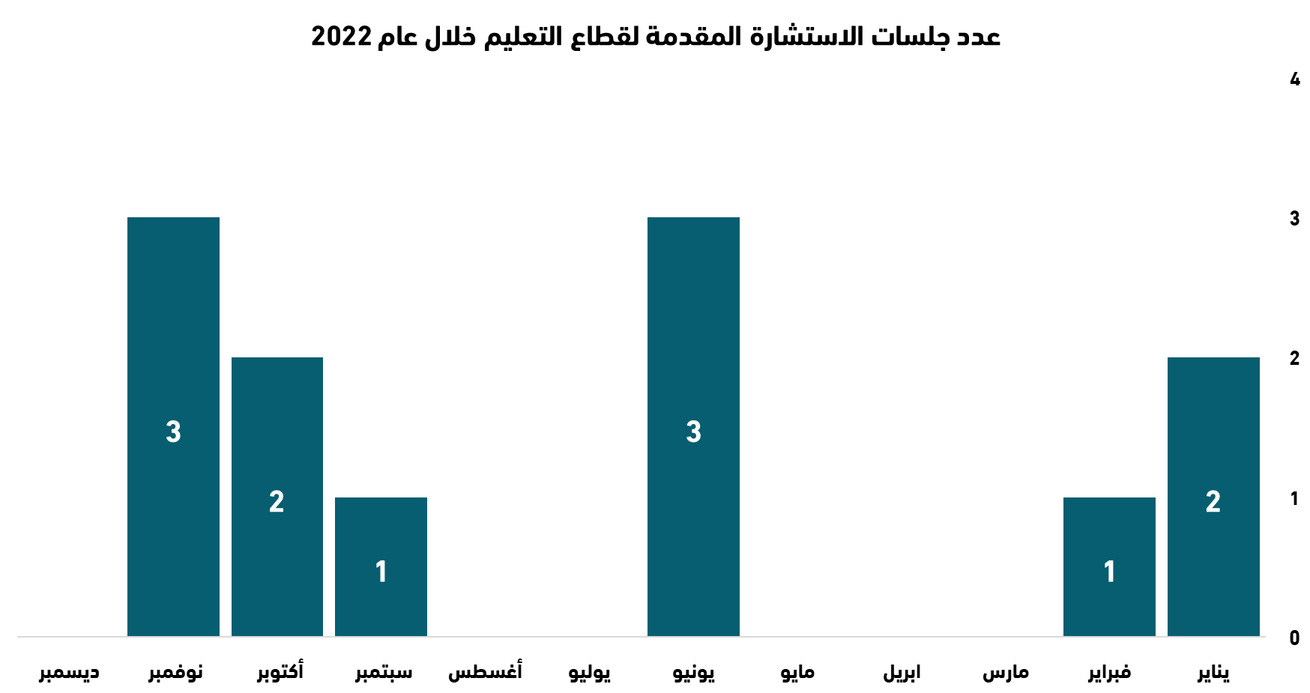

* **تم إعداد وإصدار عدد (5) تقرير تقييم نفاذ تكنولوجيا المعلومات والاتصالات لقطاع التعليم خلال عام 2022:**
* المواقع والتطبيقات التي تم اعتمادها في قطاع التعليم خلال عام 2022:
* تم اعتماد موقع مدرسة طارق بن زياد بتاريخ 18 مايو 2022 [**موقع مدرسة طارق بن زياد - الصفحة الرئيسية**](https://tbz.qa/ar/)
* تم اعتماد موقع أكاديمية قطر للعلوم والتكنولوجيا بتاريخ 6 يوليو 2022**[موقع أكاديمية قطر للعلوم والتكنولوجيا - الصفحة الرئيسية](https://qast.qa/ar/)**
* تم اعتماد موقع أكاديمية ريناد بتاريخ 18 مايو 2022 **[موقع أكاديمية ريناد - الصفحة الرئيسية](https://renad.qa/ar/)**
* تم اعتماد موقع أكاديمية قطر للقادة بتاريخ 17 نوفمبر 2022 [**موقع أكاديمية قطر للقادة - الصفحة الرئيسية**](https://qla.edu.qa/ar)

### دعم التكنولوجيا المساعدة في قطاع التعليم

* لضمان بيئة تعليمية شاملة للطلبة من ذوي الإعاقة: تدشين محطات مدى للتكنولوجيا المساعدة

تم تمكين الطلاب ذوي الإعاقة البصرية من الوصول للمواد التعليمية والمشاركة الفعلية في البيئة الصفية وذلك من خلال تجهيز محطه للتكنولوجيا المساعدة في مدرسة اليرموك والتي من شأنها ان تخدم عدد 4 مدارس تابعة لوزارة التربية والتعليم والتعليم العالي. نتيجة لتدشين محطة التكنولوجيا المساعدة في مدرسة اليرموك أصبح عدد محطات التكنولوجيا المساعدة في القطاع التعليمي 22 محطة تهدف إلى خدمة الطلاب ذوي الإعاقة وتوفر الاحتياجات التكنولوجية المساعدة الأساسية وتيسير حصولهم على الدعم التكنولوجي المباشر. وبهدف تمكين الطلاب ذوي الإعاقة تم تقييم عدد 6 طلاب قطريين و9 طلاب غير قطريين في قطاع التعليم وذلك لتحديد احتياجاتهم للتكنولوجيا المساعدة، وتزويد عدد 11 طالب بحلول التكنولوجيا المساعدة لدعم التعليم الشامل.

[**بوابة مدى للتكنولوجيا المساعدة - أين يمكن تجربة التكنولوجيا المساعدة في قطر**](https://at.mada.org.qa/ar/at-stations/)

* **مواكبة التطورات العالمية في مجال التكنولوجيا المساعدة: زيارات لتقييم وتحسين محطات مدى للتكنولوجيا المساعدة:**

من أجل متابعة عمل وفاعلية محطات التكنولوجيا المساعدة وبغرض قياس أثر استخداماتها، ودراسة إمكانية تحديثها، تم القيام بزيارة ميدانية لمحطتي التكنولوجيا المساعدة في مدرستي الهداية (الصخامة/المسيلة). كما تم تقييم محطات التكنولوجيا المساعدة في كل من المدارس المتخصصة ومركز رؤى وكلية المجتمع قطر. وإصدار تقرير قياس أثر محطات التكنولوجيا المساعدة على الطلاب من ذوي الإعاقة وكيفية تحسينها.

### احصائية التدريب وبناء القدرات في قطاع التعليم

* نسبة الرضا 98.75%
* 726 متدرب
* 112 عدد الساعات التدريبية
* 37 ورشة تدريبية
* 4 أشخاص ذوي إعاقة تم تدريبهم
* **برامج تدريبية مواكبة لمتطلبات الثورة الصناعية الرابعة لتمكين قطاع التعليم الرقمي الشامل بالشراكة بين وزارة التربية التعليم والتعليم العالي ومركز مدى:**

ضمن برنامج تمهين الذي يعقده مركز التدريب والتطوير التربوي بوزارة التربية والتعليم والتعليم العالي، شارك مركز مدى في تدريب عدد 726 متدرب من معلمين وتربويين من منتسبي الوزارة من خلال تقديم 37 ورشة تدريبية 112 ساعة تدريبية. كما تم بناء قدرات عدد 726 متدرب من معلمين وتربويين من وزارة التربية والتعليم والتعليم العالي ضمن برنامج التدريب المفتوح الذي يقدمه مركز مدى من خلال تقديم 37 ورشة تدريبية 112 ساعة تدريبية وضمن برنامج التدريب المخصص لبناء قدرات منتسبي وزارة التربية والتعليم والتعليم العالي، تم عقد ورشة تدريبية بعنوان " مقدمة عن الإعاقة والحلول الرقمية القابلة للنفاذ " حيث بلغ عدد المشاركين من مختلف التخصصات التعليمية بما فيها الدعم الإضافي 18ىمتدرب حضورياً و327 متدرب عن بعد.

* **تطبيق أحدث البرامج التعليمية المحفزة للشمولية في التعليم "برنامج ماين كرافت التعليمي" بالتعاون بين شركة مايكروسوفت ومركز مدى:**

“إعادة تصور التعليم من خلال البرنامج التعليمي ماين كرافت – للمعلمين والطلاب" بالتعاون بين مركز مدى وشركة مايكروسوفت، تم إطلاق مسابقة تحت عنوان "إعادة تصور التعليم من خلال البرنامج التعليمي "ماين كرافت – للمعلمين والطلاب" ، من خلال تنفيذ برنامج تدريبي لـ 6 معلمات في مدى لاب و ورش تدريبية "عن بعد" للمعلمين والطلاب. كما تم إطلاق تحدي إعادة تصور التعليم من خلال البرنامج التعليمي ماين كرافت – للمعلمين والطلاب، حيث قاموا بإعداد وتصميم دروس تعليمية تفاعلية وممتعة باستخدام برنامج ماين كرافت.

* **مخيم مدى الصيفي "الصحة للجميع": تحفيز الإبداع والابتكار للطلبة من ذوي الإعاقة**

قدم مركز مدى سلسة من الورش التدريبية بعنوان "المخيم الصيفي، الصحة للجميع". يهدف برنامج "المخيم الصيفي" لعام 2022 لتعزيز مفهوم الإبتكار للطلاب من ذوي إعاقة من خلال استخدام أحدث التكنولوجيا. في خلال أسبوعين، قام المخيم بمناقشة المحاور الآتية: أساسيات الابتكار، التعلم عن أحدث التكنولوجيا، البحث العلمي، العمل بفريق، إنشاء مشروع علمي بسيط شارك طلاب من ذوي إعاقة بين الفئة العمرية 12 – 15 ممن لديهم اهتمام بالتكنولوجيا والابتكار.

## المجتمع

### مقدمة

عمل مركز مدى على انشاء قاعدة متساوية للأشخاص من ذوي الإعاقة من أجل العيش باستقلالية في المجتمع والمشاركة في الحياة الثقافية عبر تكنولوجيا المعلومات والاتصالات القابلة للنفاذ من خلال إطلاق عدد من المبادرات خلال العام 2022

### احصائية خدمات النفاذ الرقمي

* **جلسات الاستشارة - قطاع المجتمع:**

تم تحسين نفاذ الأشخاص ذوي الإعاقة بما يعادل **88.9%** للمعلومات والخدمات الرقمية والذي أسهم بشكل كبير في ضمان مشاركتهم الفعالة في المجتمع من خلال تقديم عدد **21** جلسة إستشارية في مجال نفاذ تكنولوجيا المعلومات والاتصالات بواقع **42.5** ساعة.

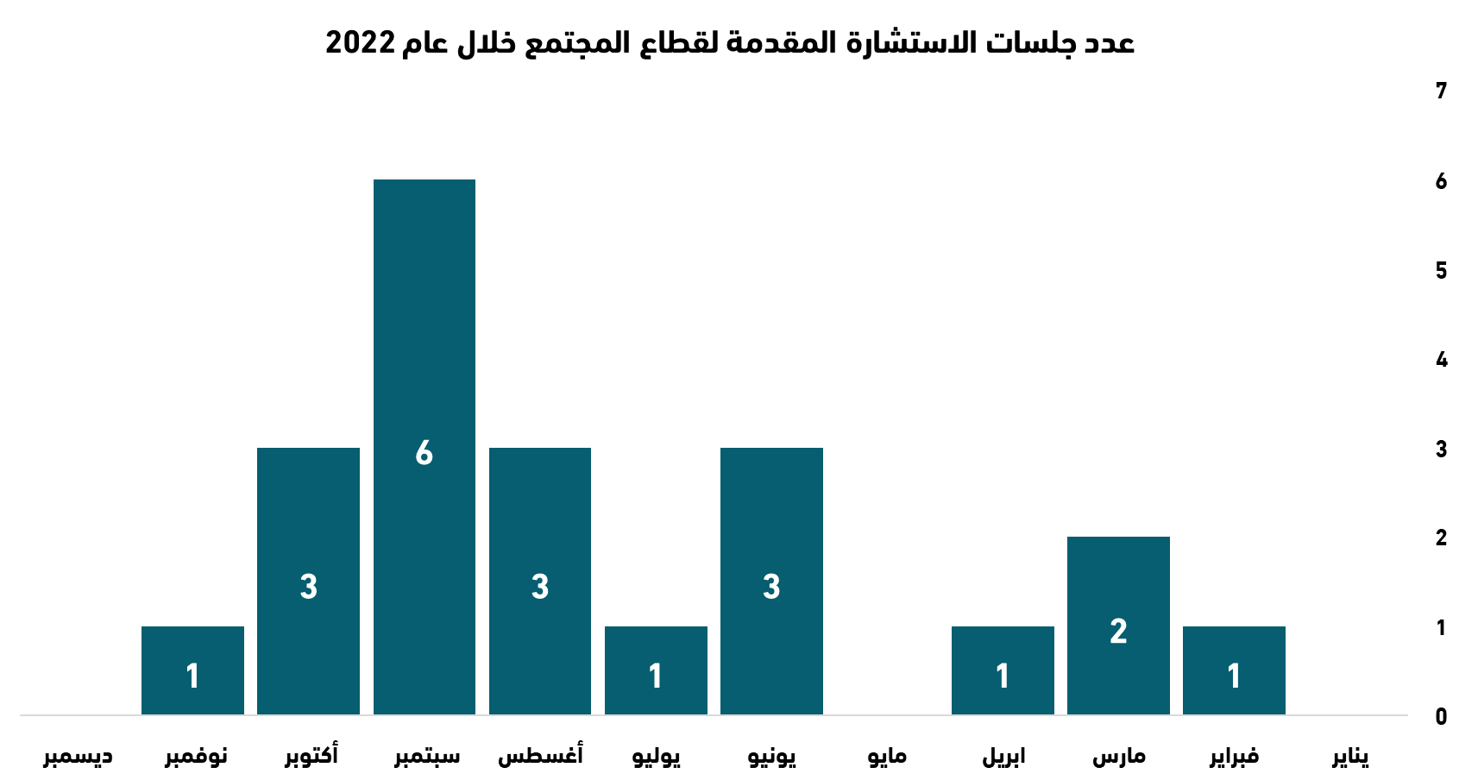

* **تم إعداد وإصدار عدد (11) تقرير تقييم نفاذ تكنولوجيا المعلومات والاتصالات لقطاع المجتمع خلال عام 2022**
* **المواقع والتطبيقات التي تم اعتمادها خلال عام 2022 - قطاع المجتمع:**
* تم اعتماد تطبيق مكتبة قطر الوطنية بتاريخ 20 سبتمبر 2022
* تم إعادة اعتماد موقع حكومي بتاريخ 21 ديسمبر 2022 [**موقع حكومي - الصفحة الرئيسية**](https://hukoomi.gov.qa/ar)
* تم اعتماد تطبيق أرسل التابع لهيئة تنظيم الاتصالات بتاريخ 27 سبتمبر 2022
* تم اعتماد موقع مجلس الشورى بتاريخ 27 سبتمبر 2022 [**موقع مجلس الشورى - الصفحة الرئيسية**](https://www.shura.qa/ar-qa)

### التدريب وبناء القدرات

تم تحسين المشاركة الفعلية للأشخاص ذوي الإعاقة في المجتمع وذلك من خلال رفع الوعي بأهمية النفاذ الرقمي وبناء قدرات العاملين في مختلف القطاعات في هذا المجال عبر برنامج مدى للتدريب. حيث تم تدريب عدد 269 متدرب من خلال 23 ورشة تدريبية متخصصة في مجال النفاذ الرقمي والتكنولوجيا المساعدة والثقافة الشاملة بواقع 73 ساعة تدريبية بمعدل رضا 97.84%.

### احصائية خدمات النفاذ الرقمي (الحكومة الرقمية) مخرجات عام 2022

* 50 جلسة استشارة
* 37 تقرير تقييم
* 9 الاعتماد

### بهدف تمكين الأشخاص ذوي الإعاقة من خلال خدمات التكنولوجيا المساعدة

قام مركز مدى بتقييم 6 أشخاص قطريين في قطاع المجتمع بهدف تحديد إحتياجاتهم للتكنولوجيا المساعدة لدعم إستقلاليتهم.

### ابتكار بو حمد

* **إبتكار "بو حمد" أول مترجم إفتراضي للغة الإشارة القطرية على شاشات مدينة مشيرب قلب الدوحة ابتكار وتطوير مركز مدى:**
* قام مركز مدى بتطوير إبتكار "بو حمد" أول مترجم إفتراضي للغة الإشارة القطرية، والذي يضمن الشمولية الرقمية للأشخاص الصم ويسهل وصولهم للمحتوى الرقمي باللغتين العربية والإنجليزية ويعزز اندماجهم في المجتمع.

وفي إطار الشراكة الاستراتيجية مع "مشيرب العقارية"، تم الإنتهاء من إضافة ابتكار "بوحمد"، على الإعلانات المرئية المعروضة على الشاشات الخارجية بمدينة مشيرب قلب الدوحة وكذلك شاشات العرض الداخلية بمركز التسوق "مشيريب غاليريا" انطلاقا مع فعاليات كأس العالم قطر 2022. حيث قام المترجم الافتراضي بترجمة النصوص المكتوبة باللغة العربية إلى لغة الإشارة القطرية لدعوة الأشخاص الصمّ إلى تحميل تطبيق "مشيرب" للتعرف على الفعاليات المصاحبة لكأس العالم قطر 2022.

### لازاريلو

* لضمان تجربة ترفيه وتسوق شاملة للأشخاص ذوي الإعاقة البصرية والمكفوفين مدى يطلق نظام الإرشاد المكاني لازاريلو لأول مرة باللغة العربية بالتعاون مع شركة سكك الحديد القطرية (الريل) ومشيرب العقارية:

قام مركز مدى بتعريب واعتماد تطبيق الإرشاد المكاني "لازاريلو" حيث يوفر التطبيق حرية التنقل بسهولة وأمان واستقلالية للأشخاص ذوي الإعاقة البصرية مما يعزز اندماجهم في المجتمع ويضمن حقهم في التنقل والاستمتاع بكافة الوجهات السياحية وأماكن التسوق باستخدام التطبيق على هواتفهم الذكية ودون الحاجة إلى الاتصال بالانترنت. يعمل التطبيق من خلال ارشادات صوتية تتيح للمستخدمين التعرف على الاتجاهات والتنقل بدون حاجة إلى أي مساعدة وضمن بيئة أمنة تماماً.

وبهدف تعزيز استقلالية الأشخاص ذوي الإعاقة البصرية والمكفوفين عند التنقل داخل المباني المغلقة وبالشراكة الاستراتيجية مع شركة مشيرب العقارية، تم الانتهاء من تنفيذ وتفعيل نظام الإرشاد المكاني (لازاريلو) بمشيريب غاليريا لإتاحة فرصة تسوق شاملة وأمنة للأشخاص المكفوفين وذوي الإعاقة البصرية.

كما تم تطبيق وتفعيل نظام الإرشاد المكاني (لازاريلو) في محطة مترو مشيرب وذلك ضمن الشراكة الاستراتيجية مع شركة سكك الحديد القطرية (الريل). ويهدف المشروع إلى تسهيل تنقل الأشخاص المكفوفين وذوي الإعاقات البصرية بحرية واستقلالية في محطة المترو.

### خدمات التكنولوجيا المساعدة

بهدف تمكين الأشخاص ذوي الإعاقة من خلال خدمات التكنولوجيا المساعدة قام مركز مدى بتقييم عدد 6 أشخاص قطريين في قطاع المجتمع بهدف تحديد إحتياجاتهم للتكنولوجيا المساعدة. كما تم تزويد عدد 4 أشخاص بحلول التكنولوجيا المساعدة لدعم استقلاليتهم.

## قطاع التوظيف

### مقدمة

يسعى مركز مدى إلى تمكين الأشخاص ذوي الإعاقة وإعدادهم لسوق العمل بما يتماشى مع متطلبات سوق العمل من خلال إطلاق عدد من المبادرات خلال العام 2022 لضمان وصول الأشخاص ذوي الإعاقة لتكنولوجيا المساعدة دعماً لاستقلاليتهم تحقيقاً للمادة 9 من اتفاقية حقوق الأشخاص ذوي الإعاقة "إمكانية الوصول" قام مركز مدى خلال العام 2022 بتقييم عدد 2 أشخاص قطريين وعدد 5 أشخاص غير قطريين في قطاع التوظيف بهدف تحديد إحتياجاتهم للتكنولوجيا المساعدة التي من شأنها أن تساهم بتمكينهم بأداء المهام الوظيفية. وبهدف تحسين وتطوير عملية دعم التوظيف ونفاذ تكنولوجيا المعلومات والاتصالات في قطاع التوظيف، فقد قمنا بتزويد عدد 3 أشخاص بحلول التكنولوجيا المساعدة.

### **خدمات النفاذ الرقمي في قطاع** التوظيف

* **احصائية خدمات النفاذ الرقمي**
* 3 جلسات الاستشارة
* 4 تقارير التقييم
* **المواقع والتطبيقات التي تم اعتمادها خلال عام 2022**
* تم اعتماد موقع وزارة التنمية الاجتماعية والأسرة بتاريخ 27 ديسمبر [**موقع وزارة التنمية الاجتماعية والأسرة - الصفحة الرئيسية**](https://msdf.gov.qa/)

### قياس أثر برنامج النفاذ إلى الوظيفة

* **قصص النجاح**

أطلق مركز مدى في عام 2017 مبادرة هامة أطلق عليها اسم "برنامج النفاذ إلى الوظيفة" وذلك بالشراكة مع وزارة التنمية الإدارية والعمل والشؤون الاجتماعية. والذي كان الغرض الرئيسي منه تمكين ودعم وتوجيه وإرشاد وتدريب الأشخاص ذوي الإعاقة من خلال التكنولوجيا المساعدة ليصبحوا قادرين على العمل. يرتكز البرنامج على تحديد الإعاقات والاحتياجات التعليمية والتدريبية الفردية لكل متدرب وضمان توفير بيئة تعليمية أمنة ومريحة وممتعة، حيث تم تدريب عدد 30 شخص من ذوي الإعاقة. واشتملت المواضيع التدريبية على مهارات الكمبيوتر الأساسية والإدارة وخدمة العملاء ومهارات التواصل. كما تم تقييم كل متدرب من قبل اخصائيي التكنولوجيا المساعدة لتحديد الأجهزة المساعدة الملائمة والداعمة لهم لتنفيذ مهام العمل الموكلة إليهم.

* **سعود الشمري: مساعد موظف استقبال في إحدى المدارس**

"شكراً مركز مدى، لقد ساعدني المركز على تحقيق طموحي في أن أصبح شخصاً منتجاً في المجتمع مثل أقراني" يقول سعود الشمري، شاب قطري يبلغ من العمر 23 عاما، يستخدم الكرسي المتحرك، وهو مصاب بشلل دماغي منذ الولادة أثر على قدرته على الكلام وعلى حركة جسمه بالكامل عدا حركة الرأس. يتمتع سعود بمهارات مميزة في التعامل مع الأشخاص ولديه اهتمام حقيقي بمساعدة الآخرين.

يضيف سعود "بفضل التحاقي ببرنامج النفاذ إلى الوظيفة، أعمل الآن كمساعد موظف استقبال في إحدى المدارس التابعة لوزارة التربية والتعليم والتعليم العالي، وأنا سعيد جداً بعملي وإنجازاتي" بدايةً، تم تحويل سعود إلى مركز مدى الذي شكل فريقاً متخصصاً لتقييم احتياجاته التعليمية والتكنولوجية عبر عدة جلسات بهدف تحديد الحلول المساعدة المناسبة له. وكان سعود يفتقر إلى مهارات الكتابة والقراءة ولم يكن قادراً على استعمال الكمبيوتر. وفي إطار تدخل فريق مركز مدى للتعامل مع حالته الخاصة تم تزويده ببرنامج كليكر التعليمي الذي ساعده على القراءة والكتابة مع لوحات مفاتيح وفارات معدلة تتناسب مع محدودية حركته الأمر الذي مكنه من استخدام الكمبيوتر واكتساب مهارات الطباعة واستعمال برامج مايكروسوفت أوفيس. كما تم إلحاق سعود لاحقاً ببرنامج النفاذ إلى الوظيفة الذي أطلقه مركز مدى بالشراكة مع وزارة التنمية الإدارية والعمل والشؤون الاجتماعية حيث تم تدريبه لمدة ثلاثة شهور على مهارات التواصل ومهارات العمل المكتبي. ولا يزال فريق مركز مدى يتابع تقييم ورصد احتياجات سعود في عمله الجديد ليقدم له كل ما يضمن اندماجه الكامل واستقلاله وتعزيز ثقته بنفسه كعضو منتج وفاعل في مجتمعه.

* **دانة الباكر: مسؤول في القطاع الصحي**

دانة الباكر هي موظفة طموحة في القطاع الصحي، انضمت دانة إلى برنامج "النفاذ إلى الوظيفة" وهي من ذوي الإعاقة البصرية، وكغيرها من المتدربات حصلت على تدريب مكثف ومخصص في خدمة العملاء والسكرتارية واستخدام برامج الكمبيوتر الأساسية.

وتؤكد دانة "كانت المعلومات مفيدة جداً، وكان التدريب متميز وميسر للجميع، وأشكر مركز مدى كثيراً على إتاحة هذه الفرصة الثمينة لي ولزملائي من الأشخاص ذوي الإعاقة".

تم خلال البرنامج تقييم إحتياجات دانة وإقتراح أجهزة التكنولوجيا المساعدة التي تضمن وتسهل لها القيام بكافة المهام المطلوبة منها، وبعد إنتهاء البرنامج التدريبي، انضمت دانة إلى سوق العمل، وهي قادرة اليوم على أداء مهامها الوظيفية بكل كفاءة ومهارة من خلال تطبيق كل المهارات والمعارف التي اكتسبتها في برنامج "النفاذ إلى الوظيفة".

* **عائشة خلفاني: منسق ابتكار في مركز مدى**

تقول عائشة "أشعر بالفخر الكبير لأنني أعمل اليوم في مركز مدى كمنسق ابتكار، وأساهم في تحسين النظام البيئي للنفاذ الرقمي". عائشة هي إحدى المنتسبين لبرنامج "النفاذ إلى الوظيفة" وهي من ذوي الإعاقة السمعية، اكتسبت من خلال البرنامج معارف ومهارات أساسية في الحاسوب، والإدارة وخدمة العملاء ومهارات التواصل.

وأضافت عائشة قائلة "أشكر مركز مدى كثيراً وأشعر بالامتنان لكل الجهود التي يقوم بها المركز لدعمنا بالتدريب والتكنولوجيا المساعدة، وأتمنى أن يستمر البرنامج وأن تطرح برامج اخرى لضمان استمرار التطوير بعد الوظيفة"

### مركز مدى ومركز قطر للقيادات

* **قصة نجاح لأول شخص من ذوي الإعاقة البصرية في برنامج القيادات الحكومية مركز مدى وبالتعاون مع مركز قطر للقيادات يعملان على تطبيق تسهيلات خاصة بالنفاذ الرقمي على برنامج القيادات الحكومية**

عمل مركز مدى مع مركز قطر للقيادات على تيسير البرنامج التدريبي لبرنامج القيادات الحكومية من خلال العمل على تطبيق معايير النفاذ الرقمي على المحتوى، لتلبية احتياجات جميع المنتسبين للبرنامج من الأشخاص ذوي الإعاقة. وكان لذلك الأثر الواضح في مشاركة السيد محمد الفهيدة وهو أحد موظفي مركز مدى المتميزين من المكفوفين، حيث يقول عن تجربته:

"ان تطبيق معايير النفاذ الرقمي ضمن تسهيل تفاعلي مع البرنامج الذي كان مدته سنة كاملة حيث تم تزويدي بكافة المواد العلمية بصيغة متوافقة مع قارئ الشاشة. "

"كان لعملي في مركز مدى دور كبير في صقل مهاراتي وتنمية معارفي الوظيفية كما كان له دور مهم في بناء وتطوير قدراتي ومساعدتي على انجاز كافة المهام الموكلة إلى كمسؤول إعلام ونشر في المركز. وقد ساهم مركز مدى في التحاقي بالعديد من البرامج التدريبية أهمها برنامج القيادات الحكومية واجتيازي للبرنامج بنجاح وذلك عبر موافقتهم اولاً لدخولي البرنامج وإعطائي التفرغ للتركيز في انجاز هذا الهدف. كانت تجربتي في اجتياز برنامج القيادات الحكومية من أروع التجارب التي خضتها خلال مسيرتي المهنية، وكان ذلك عبر اقتراح الرئيس التنفيذي لمركز مدى للدخول في هذه الرحلة الهادفة إلى تطوير مهارات القيادة وتعزيز نقاط القوة ومعالجة نقاط الضعف. لقد قمت باجتياز اختبارات القبول وكانت على 4 مراحل منها أسئلة شخصية وعامة لتحديد المستوى، ولاختيار أفضل المرشحين وكان عدد مقدمي الطلبات 400 شخص، وتم اختياري من ضمن 40 شخص وكنت الشخص الوحيد من المكفوفين المؤهلين لدخول البرنامج القيادي".

## السياسات

### مقدمة

تضمن السياسات حقوق الأشخاص ذوي الإعاقة للوصول للمحتوى الرقمي بإستقلالية تامة، كما تحدد للمؤسسات والأفراد الأطر العامة لضمان تكافؤ فرص النفاذ الرقمي للجميع.

### بوابة مدى لسياسات النفاذ الرقمي

* **مركز مدى يطلق بوابة سياسات النفاذ الرقمي: المنصة الرقمية الشاملة لسياسات النفاذ الرقمي**

بالإضافة إلى ذلك، قام مركز مدى بإطلاق بوابة سياسات النفاذ الرقمي، التي تم تصميمها لتكون مصدرًا شاملاً للمعلومات والموارد المتعلقة بسياسات النفاذ الرقمي على المستوى الوطني والإقليمي والدولي. تتضمن البوابة روابط للقوانين والسياسات الوطنية والإقليمية والدولية ذات الصلة مما يساهم في توعية المستخدمين حول الإطار القانوني والتشريعات الداعمة التي تعزز حقوق الأشخاص ذوي الإعاقة في مجال تكنولوجيا المعلومات والاتصالات.

توفر بوابة سياسات النفاذ الرقمي خدمات استشارية تهدف إلى مساعدة الجهات المعنية في وضع وتنفيذ سياسات النفاذ الرقمي الفعالة، كما يتم طرح الدورات التدريبية لتعزيز الوعي وتطوير المهارات اللازمة ضمن المسؤولين وصناع السياسات حول مجالات سياسة النفاذ الرقمي للأشخاص ذوي الإعاقة. وفي إطار رفع الوعي في مجال سياسات النفاذ الرقمي و تعزيز الشمولية الرقمية للمؤسسات والأفراد، أصدر مركز مدى:

* + دليل أفضل الممارسات في الفعاليات القابلة للنفاذ، الذي يوفر إرشادات شاملة لتنظيم الفعاليات بطريقة تضمن النفاذ الكامل والشمولية للأشخاص ذوي الإعاقة
  + دليل الإعلام القابل للنفاذ الذي يسلط الضوء على الممارسات الناجحة والمبتكرة في جعل الإعلام قابل للنفاذ من قبل الأشخاص ذوي الإعاقة
  + دليل تدريب الأشخاص ذوي الإعاقة الذي يقدم إرشادات حول كيفية توفير تدريب فعال وشامل للأشخاص ذوي الإعاقة وأفضل الممارسات المطبقة في هذا المجال.
  + دليل المشتريات القابلة للنفاذ الذي يوفر إطاراً عملياً لتقييم واختيار وشراء السلع والخدمات التكنولوجية مع مراعاة إمكانية النفاذ**.**
* **مركز مدى يعمل على تأييد تبني سياسات نفاذ تكنولوجيا المعلومات والاتصالات لضمان حقوق الأشخاص ذوي الإعاقة**

قام مركز مدى بتأييد حق النفاذ الرقمي من خلال تضمينه في مشروع قانون الأشخاص ذوي الإعاقة ولائحته التنفيذية المقترح من اللجنة الوطنية المعنية بشؤون المرأة والطفل وكبار السن والأشخاص ذوي الإعاقة.   
وباعتباره مركزًا رائدًا في مجال النفاذ الرقمي، عمل مركز مدى بالتعاون مع وزارة الاتصالات وتكنولوجيا المعلومات على مشروع تحديث السياسة الوطنية للنفاذ الرقمي حيث تم تضمين عدد أكبر من المجالات المستهدفة في السياسة لضمان نفاذ الأشخاص ذوي الإعاقة من خلال تكنولوجيا المعلومات والاتصالات.

تضمنت التحديثات في مشروع السياسة الوطنية للنفاذ الرقمي توسيع نطاق المجالات المستهدفة لتشمل المواقع الإلكترونية، والتطبيقات الهاتفية، والاتصالات، والإعلام، والمحتوى الرقمي، والتكنولوجيا المساعدة، والمشتريات، والترتيبات التيسيرية المعقولة للأشخاص ذوي الإعاقة.

الى جانب هذا، شارك مركز مدى في ورشة العمل الثانية حول التصنيف العربي للإعاقة والتي عقدت بتنظيم وزارة التنمية الاجتماعية وشؤون الأسرة. وتأتي مشاركة مركز مدى في هذه الورشة كجزء من جهود المركز لتبادل الخبرات والمعرفة والممارسات الناجحة في مجال تصنيف الإعاقة.

### رفع الوعي في مجال سياسات النفاذ الرقمي

* **إصدارات مركز مدى في إطار رفع الوعي في مجال سياسات النفاذ الرقمي وتعزيز الشمولية الرقمية للمؤسسات والأفراد، مركز مدى يقوم بإصدار ونشر:** 
  + دليل أفضل الممارسات في الفعاليات القابلة للنفاذ، الذي يوفر إرشادات شاملة لتنظيم الفعاليات بطريقة تضمن النفاذ الكامل والشمولية للأشخاص ذوي الإعاقة
  + دليل الإعلام القابل للنفاذ الذي يسلط الضوء على الممارسات الناجحة والمبتكرة في جعل الإعلام قابل للنفاذ من قبل الأشخاص ذوي الإعاقة
  + دليل تدريب الأشخاص ذوي الإعاقة الذي يقدم إرشادات حول كيفية توفير تدريب فعال وشامل للأشخاص ذوي الإعاقة وأفضل الممارسات المطبقة في هذا المجال.
  + دليل المشتريات القابلة للنفاذ الذي يوفر إطاراً عملياً لتقييم واختيار وشراء السلع والخدمات التكنولوجية مع مراعاة إمكانية النفاذ.

### جلسات التركيز مع ذوي الإعاقة

إيماناً بالدور المهم للأشخاص ذوي الإعاقة في تحديد الفجوات والصعوبات التي تواجههم، واقتراح وتجربة واعتماد الحلول التكنولوجية التي من شأنها تحسين حياتهم وإندماجهم في المجتمع ولضمان إستقلاليتهم قام مركز مدى بعقد جلسات تركيز تمثلت في:

* **قطاع التعليم:**
  + جلسة تركيز مع (9) طلبة من ذوي الإعاقة السمعية حول أداة تقييم مهارات القراءة
  + جلستي تركيز لتقييم أداة مايكروسوفت Reading Progress بحضور (5) طالبات من ذوي الإعاقة البصرية و (3) مدرسين من ذوي الإعاقة البصرية
  + جلسة تركيز مع (10) طلبة من ذوي صعوبات التعلّم حول التحديات التي تواجه طلاب صعوبات التعلم
* **قطاع المجتمع:**
* جلسة تركيز لعدد (8) أشخاص من ذوي الإعاقة البصرية لتجربة وتقييم السبحة الإلكترونية
* جلسة تركيز لعدد (7) أشخاص من ذوي الإعاقة بشأن تطوير بوابة حكومي لذوي الإعاقة
* دراسة استطلاع رأي لعدد (18) شخص من ذوي الإعاقات المختلفة حول موضوع فاعلية خدمة الطوارئ لذوي الإعاقة

## الابتكار

### مقدمة

يسعى مركز مدى من خلال دعم الإبتكار الى تقديم حلول جديدة ومبتكرة في مجال تكنولوجيا المعلومات والاتصالات لتحسين النفاذ الرقمي وضمان وصول الأشخاص ذوي الإعاقة إلى المحتوى والخدمات الرقمية.

### إطلاق مدى لاب

مدى لاب هو ملتقى يعرض أحدث التقنيات والحلول المساعدة الموجهة لتحسين النفاذ الرقمي للأشخاص ذوي الإعاقة في المنطقة العربية وخارجها. يعمل مدى لاب كمنصة للابتكار والمبتكرين ورواد الأعمال والمستخدمين والباحثين وخبراء تكنولوجيا المعلومات والاتصالات والتكنولوجيا المساعدة. يُعد مدى لاب إحدى أهم نتائج برنامج مدى للابتكار الذي صُمِّم لتشجيع المبتكرين على إيجاد حلول باللغة العربية للأشخاص ذوي الإعاقة، وزيادة توافرها في العالم العربي، من خلال مجموعة من برامج المنح ودعم ريادة الأعمال، لتوفير آلية لجلب التكنولوجيا المساعدة المبتكرة ذات الصلة والمنتجات والخدمات الرامية لتحسين الوصول إلى السوق المحلية والعالمية. ويمكن أن يساهم هذا العمل بشكل كبير في تحسين حياة الأشخاص ذوي الإعاقة في قطر والعالم العربي ودعم استقلاليتهم.

تم تأسيس مدى لاب وتقسيمه إلى مناطق مختلفة وفريدة من نوعها، حيث يجمع ما بين البيئة التفاعلية والخبرات العالمية وأحدث الممارسات في مجال التكنولوجيا المساعدة وتعزيز استقلالية الأشخاص ذوي الإعاقة.

إلى غاية سنة 2022، انضمت 14 شركة محلية ودولية كجهات راعية لمدى لاب وعرض آخر ابتكاراتهم في مجال النفاذ الرقمي والتكنولوجيا المساعدة. حيث أصبح مدى لاب منصة رائدة لعرض الحلول المبتكرة التي يمكن أن تفيد الأشخاص ذوي الإعاقة وتمكّن قطاعات التعليم والثقافة والتوظيف. كذلك، وقع مركز مدى مع كل من الوكالة الكورية للترويج والاستثمار والتجارة ومعهد صناعة المعلومات بتايوان كممكنين للقطاع الرقمي.

يحتوي مدى لاب على مختبر مدى فاب لاب Mada fab lab  القابل للنفاذ للأشخاص ذوي الإعاقة والذي يعتبر الأول من نوعه في العالم، حيث يستخدم التصنيع الرقمي والمعرفة المفتوحة لتطوير الابتكار الاجتماعي وتعزيزه. ويعتبر هذا المختبر مركزًا للتعلم والابتكار ومجهزًا بالأجهزة والمعدات لتحويل الأفكار إلى واقع عملي وتصميم النماذج الأولية للإبتكارات وتصنيعها ومشاركتها مع المجتمع التفاعلي. ويضم المختبر كل ما يحتاجه المبتكرون من برمجيات ومعدات، بالإضافة إلى فريق مختص لتقديم الاستشارات التقنية للمبتكرين لتعزيز أفكارهم وتحويلها إلى منتجات أكثر فعالية في سوق التكنولوجيا المساعدة. حيث يسعى مركز مدى إلى تحقيق تغيير إيجابي وتعزيز الإنتاجية من خلال دمج الأشخاص ذوي الإعاقة في المجتمع لبناء جيل جديد من المصنعين والمبتكرين في مجال التكنولوجيا.

### إطلاق نادي مدى للابتكار

تم بفخر إطلاق "نادي مدى للابتكار" من قبل مركز مدى، وذلك بهدف تمكين المبتكرين من ذوي الإعاقة وتحويل الأفكار الإبداعية إلى حقيقة ملموسة. ومن خلال أنشطة النادي، يسعى المركز إلى تعزيز الثقافة الإبداعية للأشخاص ذوي الإعاقة في المجتمع وتشجيعهم على تطوير معارفهم وصقل مهاراتهم وإطلاق منتجات فعالة ومبتكرة. وقد انضمّ ثمانية أعضاء من المبتكرين ذوي الإعاقة إلى "نادي مدى للابتكار"، ويمثلون مختلف المجالات والاهتمامات الإبداعية. ويعمل هؤلاء المبتكرين معًا على تطوير أفكارهم الإبداعية، وصناعة منتجات متميزة تتماشى مع احتياجاتهم الخاصة وتلبي احتياجات المجتمع القطري والعربي.

### جائزة مدى للابتكار

* **مسار المسابقات:**

قام مركز مدى بتطوير وإطلاق منصة جائزة مدى للابتكار) [**موقع جائزة مدى للابتكار - الصفحة الرئيسية**](https://award.mada.org.qa/) ( وهي المنصة الخاصة عن الإعلان وفتح باب التسجيل لجائزة مدى للابتكار والتي تعد أول جائزة من نوعها عالمياً تهدف إلى دعم تطوير الحلول المبتكرة التي تعزز إمكانية النفاذ للأشخاص ذوي الإعاقة ضمن مسارات دعم رواد الأعمال، والمنح المباشرة، والتعريب، والمسابقات. وقد تم غلق باب الترشحات لجائزة مدى للابتكار وهاكاثون مدى بمشاركة 226 مبتكر موزعة كالآتي: مسار المنح المباشرة: 132 مشارك، مسار التعريب: 20 مشارك، مسار الهاكاثون: 74 مشارك، وتم إعلان فوز 6 مبتكرين ضمن مسار المنح المباشرة والتعريب لسنة 2022.

* **المشاركة في فعاليات الهاكاثون:**

شارك مركز مدى في فعاليات هاكاثون الذكاء الاصطناعي والنفاذ الرقمي المنظم من قبل الجامعة الأمريكية ببيروت، كما تمت المشاركة ضمن هاكاثون "مخيم البرمجة 48 ساعة" المنظم من قبل حاضنة الأعمال الرقمية من خلال مسار خاص بمركز مدى. وحازت الشركة الناشئة meharis المركز الأول عن برمجية قياس نسبة الانتباه لدى الاطفال ذوي اضطراب التوحد.

* **تطبيق سكون:**

تم الإنتهاء من تطوير النسخة الأولية من تطبيق "سكون – تعلّم لهم" للمبتكر رمزان النعيمي، اينوفايشن كافييه وعقد جلسة تقييم وتقديم الدعم الفني من خلال تسجيل 3135 فيديو بلغة الإشارة القطرية باستديو مدى.

* **برنامج سباق العقول: Mindrace**

تم الانتهاء من مرحلة تطوير برنامج “سباق العقول” Mindrace الذي يستخدم ابتكار التحكم في الحاسوب بواسطة الدماغ للمبتكر أكرم الحيدري وعرضه بمنطقة الابتكار بمدى لاب.

## البحوث

### مقدمة

نعمل في مركز مدى على تحسين وتطوير البنية التحتية الرقمية وتوفير فرص الوصول المنصفة للمعلومات والخدمات الرقمية من خلال تطوير ودعم البحوث ذات العلاقة وإطلاق المنشورات والإصدارات الخاصة بنفاذ تكنولوجيا المعلومات والإتصالات.

### مدى إيدج

قام مركز مدى بإطلاق "مدى إيدج" والتي تختص بقيادة تطوير البحوث المتعلقة بمواجهة التحديات المرتبطة بتطوير البحوث باللغة العربية، حيث يهدف "مدى إيدج" إلى قيادة التحديات المتعلقة بمعالجة اللغة العربية من خلال المشاريع البحثية التي تدعم النظام البيئي لبرنامج مدى للابتكار، العمل على برامج بحوث وتجارب وشراكات، بهدف زيادة وتوليد المعرفة والبيانات باللغة العربية لسد الفجوة الناتجة عن قلة الحلول الموطنة في المجتمع والمثبتة علمياً ومشاركة هذه المعرفة مع القطاع حتى تكون المخرجات أكثر فعالية. تهدف برامج مدى إيدج إلى إيجاد وإبراز دليل على ما ينجح (وما لا ينجح) في النفاذ الرقمي والتقنيات المساعدة باللغة العربية.

كما تم تأسيس التحالف البحثي الدولي لمدى إيدج Mada Edge Consortium ، وانضمام كلاً من : جامعة حمد بن خليفة و جامعة مسقط.

التحالف البحثي الدولي هو التعاون الرسمي الذي يربط الأفراد أو المنظمات لمعالجة مجموعة مشتركة من الأسئلة أو الأهداف باستخدام هيكل محدد ونموذج إدارة.

[**بوابة مدى إيدج – الصفحة الرئيسية (النسخة الإنجليزية)**](https://edge.mada.org.qa/?_ga=2.150345584.795499043.1687687517-843903858.1687687517&_gl=1*1b5spjo*_ga*ODQzOTAzODU4LjE2ODc2ODc1MTc.*_ga_41MV2LF5CR*MTY4Nzc2NzExNi4zLjAuMTY4Nzc2NzExNi4wLjAuMA..*_ga_XMG9TVDNJ0*MTY4Nzc2NzExNi4zLjAuMTY4Nzc2NzExNi4wLjAuMA..)

### المشاريع البحثية

* **المشروع البحثي الأول: جملة لغة الإشارة**
* نشر أول قاعدة بيانات لجمل بلغة الإشارة القطرية في العالم بعنوان "JUMLA-QSL-22: A dataset of Qatari sign language sentences" وذلك في منصة IEEE Data Port برخصة مفتوحة الوصول وذلك لحث الباحثين في العالم للعمل على التحديات البحثية المتعلقة بالمعالجة الآلية للغة الإشارة والتعرّف الآلي.
* تطوير أداة لإدارة الفيديوهات المسجلة بلغة الإشارة Jula Content Management System
* نشر ورقة علمية بعنوان: Virtual reality for educating Sign Language using signing avatar: The future of creative learning for deaf students
* نشر ورقة علمية بعنوان: Intra-linguistic and extra-linguistic annotation tool for the “Jula Dataset” in Qatari sign language
* **المشروع البحثي الثاني: "الدمج الرقمي لكبار السن ومقدمي الرعاية في الأُسر القطرية والعربية"**

الانتهاء من مشروع البحث "الدمج الرقمي لكبار السن ومقدمي الرعاية في الأُسر القطرية والعربية" الممول من قبل الصندوق القطري للبحث العلمي ومعهد الدوحة الدولي للأسرة حيث تم عرض النتائج الأولية يوم 31 مايو 2022 بمدى لاب وكذلك خلال اجتماع فريق الخبراء التحضيري للذكرى الثلاثين للسنة الدولية للأسرة تحت عنوان "التغيير التكنولوجي والأسرة في المنطقة العربية" بالجامعة العربية، القاهرة.

* نشر ورقة علمية بعنوان: Research on Older Persons’ Access and Use of Technology in the Arab Region: Critical Overview and Future Directions
* نشر ورقة علمية بعنوان: Addressing the Digital Gap for the Older Persons and their caregivers in the State of Qatar: A Stakeholders’ Perspective
* نشر ورقة علمية بعنوان: Supporting digital inclusion for older citizens and their caregivers in Qatari and Arab Families: A Pilot Study
* **المشروع البحثي الثالث: "التعرف الآلي على الكلام باللغة العربية"**

نشر ورقة علمية بعنوان "Automatic Arabic Speech Recognition: A Systematic Literature Review"، التي تهدف إلى رسم هذا المجال من خلال إجراء “(Systematic Literature Review (SLR “ لإعطاء معلومات عن تقنية التعرف على الكلام خاصة للغة العربية. الهدف هو تسليط الضوء على أخر اتجاهات البحث عن تقنية التعرف على الكلام باللغة العربية وإرشاد الباحثين بأهم الدراسات المنشورة خلال عشر سنوات الفائتة 2011- 2021

### دورية نفاذ

“نفاذ” هي دورية يصدرها مركز مدى باللغتين العربية والإنجليزية كل ثلاثة أشهر تهدف لتكون مصدر المعلومات الرئيسي حول أحدث التوجهات والابتكارات في مجال نفاذ تكنولوجيا المعلومات والاتصالات. وانطلاقاً من دورها كنافذة للمعلومات عبر العالم تسلط دورية نفاذ الضوء على العمل الرائد الذي تم في مجال تلبية الطلبات المتزايدة على حلول وخدمات نفاذ تكنولوجيا المعلومات والاتصالات والتكنولوجيا المساعدة في قطر والمنطقة العربية والعالم.

وقام مركز مدى خلال 2022 بإطلاق النسخة 19 حول التقنيات المتطورة، والنسخة 20 حول بو حمد مترجم لغة الإشارة الافتراضي، وكذلك النسخة 21 والتي تطرقت للتعليم الشامل.

[**بوابة نفاذ - الصفحة الرئيسية**](https://nafath.mada.org.qa/?lang=ar)

## رفع الوعي

### مقدمة

نحمل على عاتقنا مسؤولية لتعزيز مكانة دولة قطر في العالم في مجال نفاذ تكنولوجيا المعلومات والاتصالات ونعمل بشغف للترويج للعلامة التجارية لمركز مدى لتعزيز مكانة مركز مدى كمركز للامتياز في النفاذ الرقمي باللغة العربية في قطر والعالم. من منطلق حرصنا على تأكيد دور ومكانة مركز مدى كمركز للامتياز في النفاذ الرقمي باللغة العربية في قطر والعالم، تم توقيع وتجديد عدد من العضويات الدولية الهامة. وعلى صعيد الحملات التوعوية، فقد نظم المركز عدد من الحملات التوعوية على مختلف منصات التواصل الاجتماعي للمركز بهدف زيادة الوعي حول النفاذ الرقمي، بالإضافة إلى الترويج لبوابات مدى التخصصية والخدمات التي توفرها لفائدة الأشخاص ذوي الإعاقة. كما تمت مشاركة المركز في العديد من الفعاليات والمؤتمرات المحلية والدولية وذلك لزيادة الوعي حول الدور العام بأثر نفاذ تكنولوجيا المعلومات والاتصالات في حياة الأشخاص ذوي الإعاقة

### جائزة أبطال

* **فوز مدى بجائزة "أبطال" مؤتمر القمة العالمية لمجتمع المعلومات**

نفخر بتأهل وتكريم مشروع مركز مدى "تمكين البيئة التعليمية من خلال التكنولوجيا المساعدة ضمن مسار "التمكين البيئي" في المرحلة النهائية (مرحلة الأبطال) لجوائز مؤتمر القمة العالمية لمجتمع المعلومات WSIS 2022، وذلك بمقر الاتحاد الدولي للاتصالات في جنيف.

كما شارك مركز مدى في سلسلة الجلسات الإفتراضية لفعاليات المنتدى من خلال عقد جلستين افتراضيتين قابلة للنفاذ وشاملة للجميع مع توفر ترجمة لغة الإشارة والترجمة الفورية، ضمن مسار نفاذ تكنولوجيا المعلومات والاتصالات وإمكانية النفاذ للأشخاص ذوي الإعاقة. عقدت جلسة مدى الافتراضية الأولى بعنوان "بناء القدرات في مجال نفاذ تكنولوجيا المعلومات والاتصالات" وجاءت الجلسة الثانية تحت عنوان "ربط الابتكارات بالأشخاص ذوي الإعاقة بما يتماشى مع أهداف التنمية المستدامة: نظرة عامة على النظام البيئي للابتكار في مدى".

### مشاركة مدى في مؤتمر القمة العالمي للابتكار في الرعاية الصحية "ويش"

قام مركز مدى بالمشاركة في مؤتمر وفعالية القمة العالمي للابتكار في الرعاية الصحية WISH 2022 الذي أنعقد في مؤسسة قطر في الدوحة مع بث حي. وذلك من خلال جناح مدى الافتراضي حيث تم المشاركة بجناح افتراضي لمركز مدى، تم من خلاله تعريف المشاركين بكافة المنصات الرقمية ومنصات التواصل الاجتماعي للمركز، ودعوتهم لزيارتها للاطلاع على كافة الخدمات والأنشطة التي يقدمها المركز.

كما قام المركز بالمشاركة في الجلسة النقاشية بعنوان "بناء مدن ذكية لتحسين صحة الأشخاص ذوي الإعاقة" على هامش مشاركتنا في مؤتمر ومعرض القمة العالمي للابتكار في الرعاية الصحية WISH 2022.

### مشاركة مدى المميزة في معرض أكسبو الدوحة للمدن الذكية 2022 وعرض رحلة زائر لمدينة ذكية شاملة

شارك مركز مدى في مؤتمر ومعرض أكسبو الدوحة للمدن الذكية 2022 بعنوان "مستقبل مستدام أكثر مرونة". وأتت مشاركة مركز مدى كمركز الامتياز في النفاذ الرقمي باللغة العربية في العالم في هذا الحدث، من منطلق استراتيجيته التي تسعى إلى توطيد معاني الشمولية الرقمية وبناء مجتمع تكنولوجي قابل للنفاذ بالتوافق مع أهداف التنمية المستدامة التي تركز على التوازن بين الاستدامة الاجتماعية والاقتصادية والبيئية.

ﻗﺎم اﻟﻤﺮﻛﺰ ﺑﺘﻄﻮﻳﺮ وﻧﺸﺮ دﻟﻴﻞ اﻟﻨﻔﺎذ ﻓﻲ ﻣﻌﺮض إﻛﺴﺒﻮا اﻟﺪوﺣﺔ ﻟﻠﻤﺪن اﻟﺬﻛﻴﺔ واﻟﺬي اﺣﺘﻮى ﻋﻠﻰ ﻣﻌﻠﻮﻣﺎت ﺣﻮل ﺟﻤﻴﻊ اﻟﺘﺴﻬﻴﻼت واﻟﺨﺪﻣﺎت اﻟﻤﺘﻮﻓﺮة ﺧﻼل اﻟﻤﻌﺮض ﻟﻸﺷﺨﺎص ذوي اﻹﻋﺎﻗﺔ.

كما عرض مركز مدى عبر جناحه في منطقة الباحثين في معرض أكسبو الدوحة للمدن الذكية أحدث انجازاته في مجال الابتكار وبحوث النفاذ الرقمي التي تواكب آخر تطورات الثورة الصناعة الرابعة، بالإضافة إلى تسليط الضوء على مخرجات وأثر الشراكات الاستراتيجية التي عقدها المركز ودورها في تمكين الأشخاص ذوي الإعاقة**.**

## النفاذ الرقمي خلال بطولة كأس العالم قطر 2022

### مدى خلال بطولة كأس العالم فيفا قطر 2022

قام مركز مدى بتنفيذ عدد من المشاريع والبرامج لتحسين النظام البيئي لنفاذ تكنولوجيا المعلومات والاتصالات في دولة قطر أثناء بطولة كأس العالم فيفا قطر 2022.

* **المشروع الأول: ترجمة المحتوى الرقمي بلغة الإشارة القطرية**

يعد المشروع الأول هو ترجمة المحتوى الرقمي بلغة الإشارة القطرية باستخدام تكنولوجيا الأفاتار "بو حمد" حيث تم تطبيقه على الإعلانات المعروضة بالمدينة الذكية مشيرب، وهو مترجم افتراضي للغة الإشارة القطرية، حيث هدف إلى تقديم المحتوى الرقمي بلغة الإشارة حتى يتمكن الأشخاص من ذوي الإعاقة السمعية إلى الوصول للمحتوى.

* **المشروع الثاني: مشروع الإرشاد المكاني القابل للنفاذ**

عمل المركز أيضاً على مشروع الإرشاد المكاني القابل للنفاذ في مشيرب غاليريا ومحطة مترو الريل في مشيرب. حيث هدف المشروع إلى تعزيز استقلالية الأشخاص المكفوفين عند التنقل داخل المباني المغلقة من خلال تطبيق إرشاد مكاني قابل للنفاذ.

* **المشروع الثالث: تطبيق قارئ العملة القطرية**

كما قام المركز بإطلاق النسخة المحدثة من تطبيق قارئ العملة القطرية حيث يعد الأول من نوعه في دولة قطر الذي يجمع بين إمكانيات التكنولوجيا الحديثة وحاجات الأشخاص من ذوي الإعاقة البصرية. هدف التطبيق إلى مساعدة الأشخاص ذوي الإعاقة البصرية على القراءة والتحقق من العملات النقدية بإستقلالية

وقد قامت أثناء كأس العالم فيفا قطر 2022 بتعميم تطبيق قارئ العملة القطرية على المراكز التجارية ومحلات البيع وذلك لتسهيل عملية التسوق لذوي الإعاقة البصرية.

* **المشروع الرابع: المتحف القابل للنفاذ**

ومن منطلق تمكين قاعدة متساوية للأشخاص ذوي الإعاقة من أجل المشاركة في الحياة الثقافية وفق الهوية العربية عبر تكنولوجيا المعلومات والاتصالات ووفق أفضل الممارسات العالمية، قام مركز مدى بتطوير مشروع المتحف القابل للنفاذ، حيث يهدف إلى تقريب المعالم الثقافية من الجمهور المتنوع في قطر وذلك بالتعاون مع المتحف العربي للفن الحديث في قطر "متحف"، ضمن الشراكة الاسترتيجية مع متاحف قطر.

تضمن المشروع خمسة حلول وإبتكارات قابلة للنفاذ طبقت في المتحف وهي: الإرشاد المكاني القابل للنفاذ لذوي الإعاقة، تقنية المسح ثلاثي الأبعاد، الترميز السريع QR Bar-coding ، الجولة الافتراضية ، الجولات المتحفية باستخدام الروبوت.​

* **المشروع الخامس: النفاذ إلى المنصات الرقمية**

وبهدف تحسين النفاذ إلى المنصات الرقمية من قبل المشجعين والزوار من ذوي الإعاقة والمتقدمين في السن خلال بطولة كأس العالم، عمل مركز مدى بالتعاون مع مؤسسات معينة إلى تحسين النفاذ الرقمي للمنصات الرقمية، والتي تضمنت اعتماد المنصات الرقمية من مواقع إلكترونية وتطبيقات الهاتف الجوال وأجهزة الخدمة الذاتية بالإضافة إلى نقاط خدمة العملاء. هدف المشروع إلى تسهيل الوصول للمعلومات والخدمات المختلفة باستقلالية وضمان الحصول على تجربة استثنائية خلال البطولة.

* **المشروع السادس: إعتماد أجهزة الصراف الآلي**

ﻫﺪف اﻟﻤﺸﺮوع إﻟﻰ اﻟﺘﻌﺎون ﻣﻊ ﻣﺼﺮف ﻗﻄﺮ اﻟﻤﺮﻛﺰي ﺑﻬﺪف ﺗﺤﺴﻴﻦ اﻟﻨﻔﺎذ إﻟﻰ أﺟﻬﺰة اﻟﺼﺮاف اﻵﻟﻲ ﻣﻦ ﻗﺒﻞ اﻟﻤﺸﺠﻌﻴﻦ واﻟﺰوار ﻣﻦ ذوي اﻹﻋﺎﻗﺔ ﺧﻼل ﺑﻄﻮﻟﺔ ﻛﺄس اﻟﻌﺎﻟﻢ وذﻟﻚ ﻟﻀﻤﺎن ﺗﺴﻬﻴﻞ اﻟﻮﺻﻮل ﻟﻠﻤﻌﻠﻮﻣﺎت واﻟﺨﺪﻣﺎت اﻟﻤﺨﺘﻠﻔﺔ ﺑﺎﺳﺘﻘﻼﻟﻴﺔ وﺿﻤﺎن اﻟﺤﺼﻮل ﻋﻠﻰ ﺗﺠﺮﺑﺔ اﺳﺘﺜﻨﺎﺋﻴﺔ ﺧﻼل ﺑﻄﻮﻟﺔ ﻛﺄس اﻟﻌﺎﻟﻢ. ﺣﻴﺚ ﺗﺘﻴﺢ أﺟﻬﺰة اﻟﺼﺮاف اﻵﻟﻲ اﻟﻘﺎﺑﻠﺔ ﻟﻠﻨﻔﺎذ إﻣﻜﺎﻧﻴﺔ إﺟﺮاء ﻣﻌﺎﻣﻼت ﻣﺼﺮﻓﻴﺔ ﺑﺨﺼﻮﺻﻴﺔ وﺳﺮﻳﺔ ﺗﺎﻣﺔ ﻣﻦ ﻗﺒﻞ اﻷﺷﺨﺎص ذوي اﻹﻋﺎﻗﺔ.

* **المشروع السابع: تقييم جاهزية ملاعب استضافة كأس العالم**

عمل مركز مدى مع اللجنة العليا للمشاريع والإرث من خلال منتدى التمكين في عملية تقييم جاهزية ملاعب استضافة كأس العالم قطر 2022 من خلال التأكد من درجة النفاذية والقدرة على استقبال المشجعين والزوار من ذوي الإعاقة وتوفير تجربة استثنائية.

كما عمل المركز على بناء قدرات المتطوعين في التعامل مع الأشخاص ذوي الإعاقة من خلال تقديم ورشتين تدريبيتين استهدفت 96 متدرب، حول أفضل الممارسات في التعامل مع الفئة المستهدفة بالإضافة إلى عرض أفضل حلول وأجهزة التكنولوجيا المساعدة والتي من شأنها تسهيل عملية التعامل والتواصل مع الزوار في نقطة خدمة العملاء.​

* **فعالية تعزيز النفاذ الرقمي لمونديال قطر 2022 "مبادرات مركز مدى" والمعرض المصاحب**

أقام مركز مدى ورشة تعريفية بعنوان "تعزيز النفاذ الرقمي لمونديال قطر 2022" والتي تم فيها مناقشة وتسليط الضوء على مبادرات مركز مدى لتعزيز النفاذ الرقمي للأشخاص ذوي الإعاقة خلال فترة بطولة كأس العالم. صاحب الورشة معرض ابتكارات تم من خلاله استعراض جميع الابتكارات المختلفة التي عمل عليها المركز بالتعاون مع شركائه.

هدفت الفعالية إلى تعريف المجتمع القطري والمستفيدين من ذوي الإعاقة بالابتكارات والحلول التي من شأنها تحسين تجربة الزائر للأشخاص ذوي الإعاقة خلال فترة كأس العالم​.

## شركاء مدى

فخورون بشركائنا في مسيرة النجاح

### مجموعة الخبراء العرب

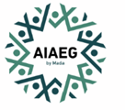

### الشركاء الاستراتيجيين المحليين

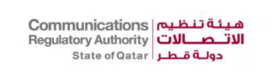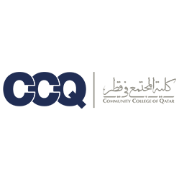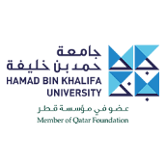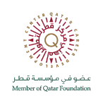

### الشركاء الاستراتيجيين الدوليين

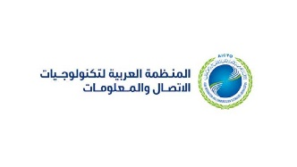المنظمة العالمية للمختصين في إمكانية الوصول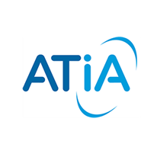معهد دراسة إدارة المعرفة في التربية والتعليم



### رعاة مدى لاب

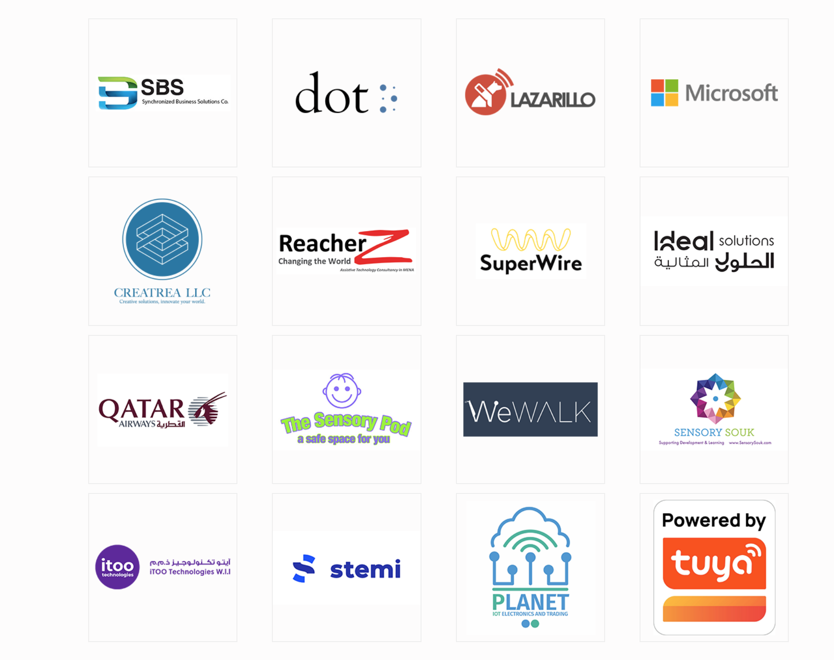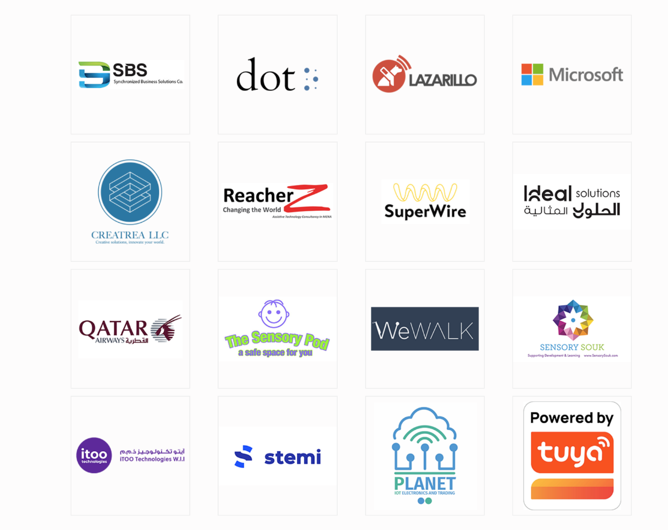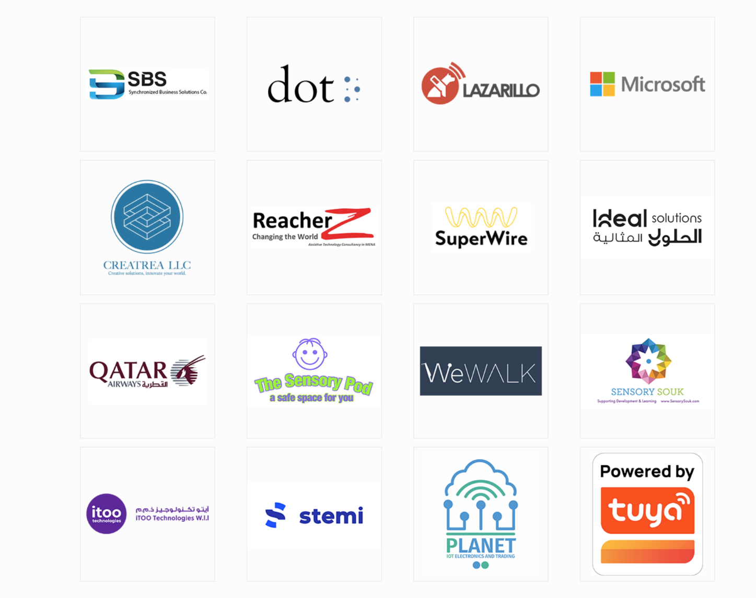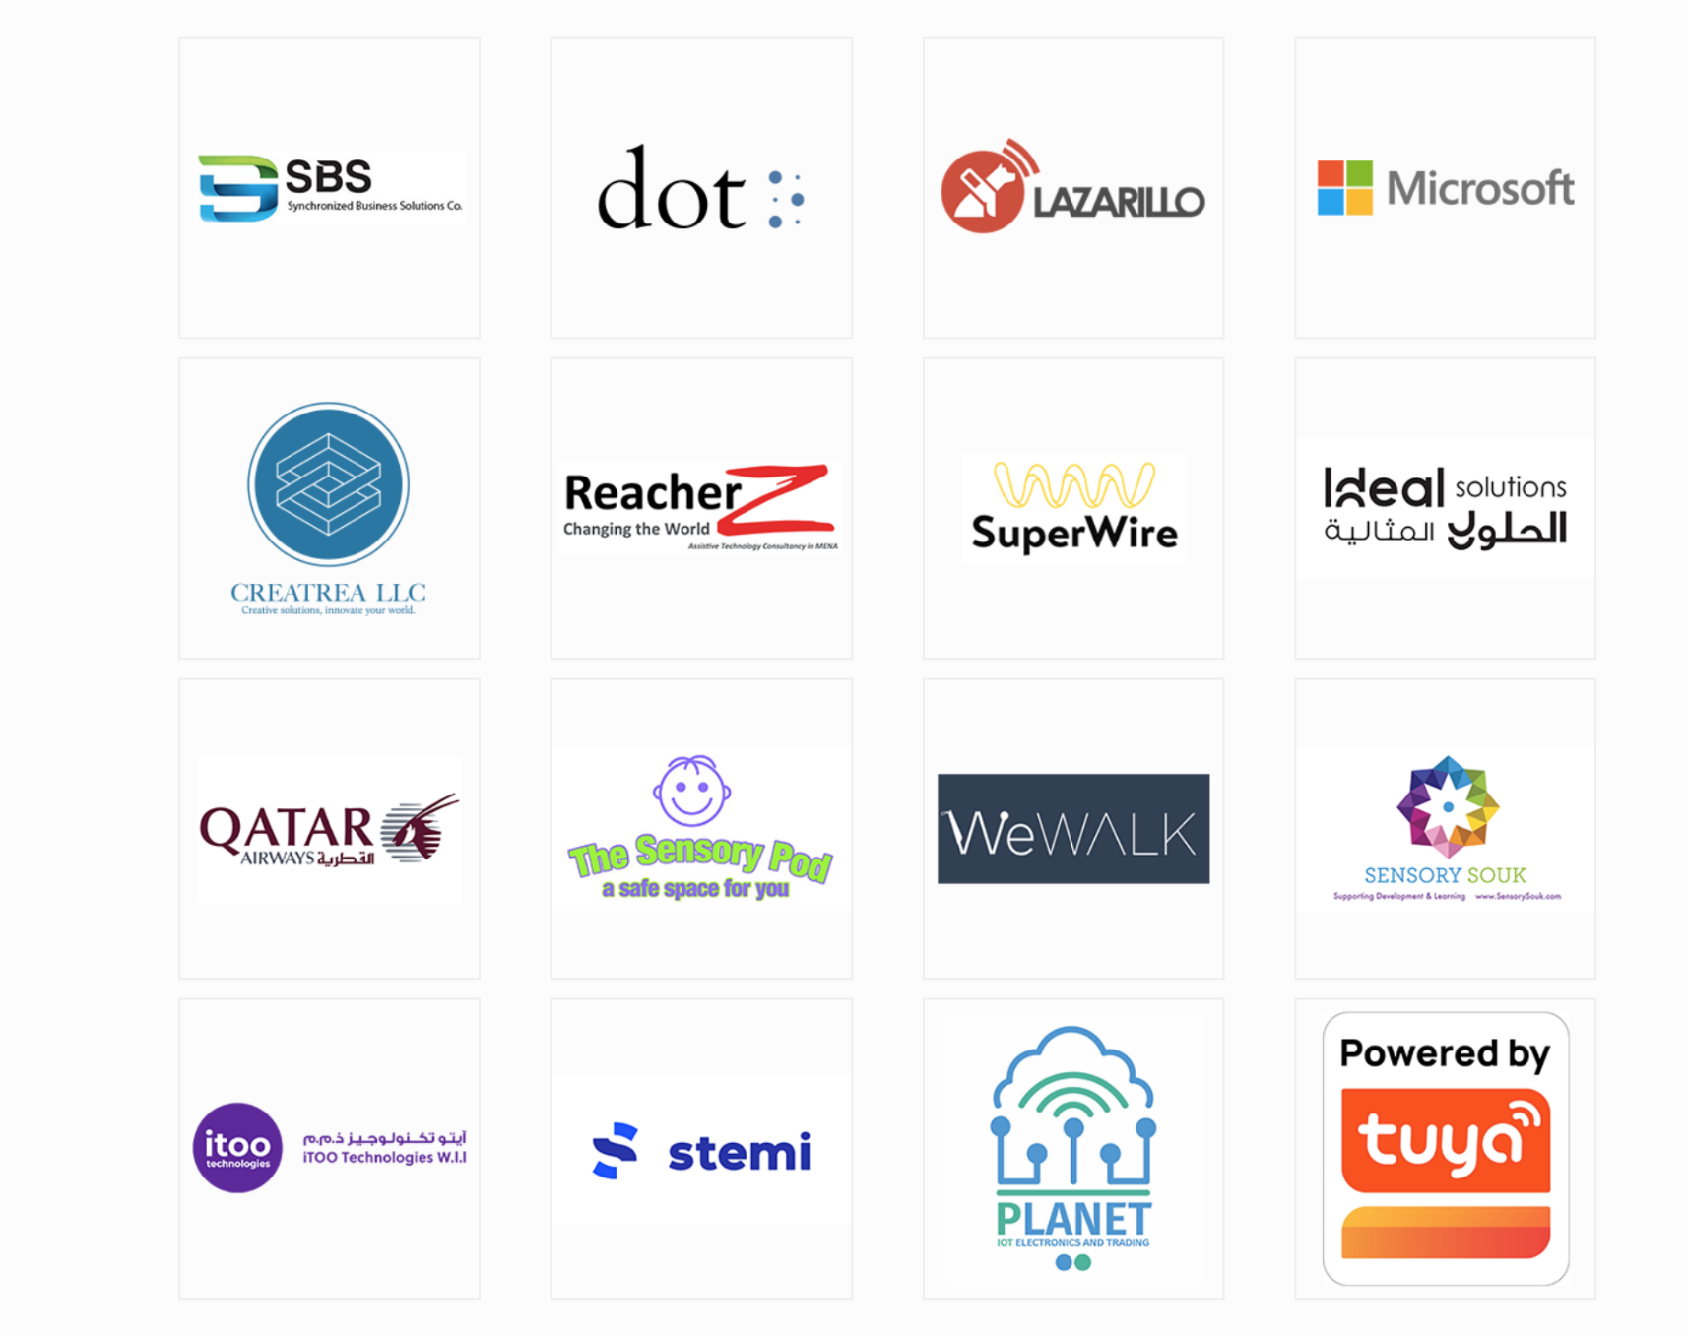

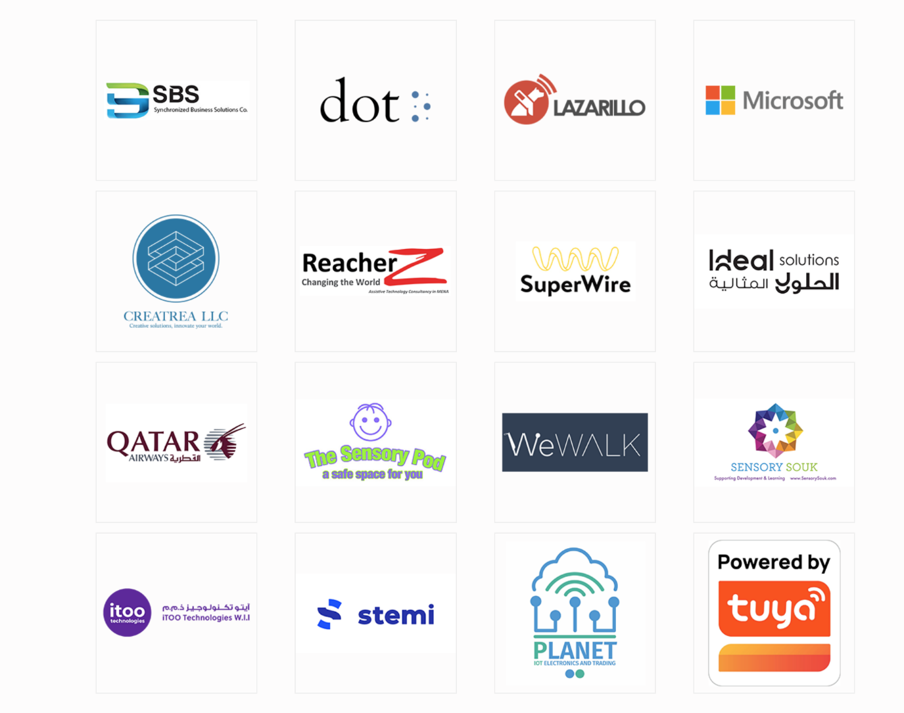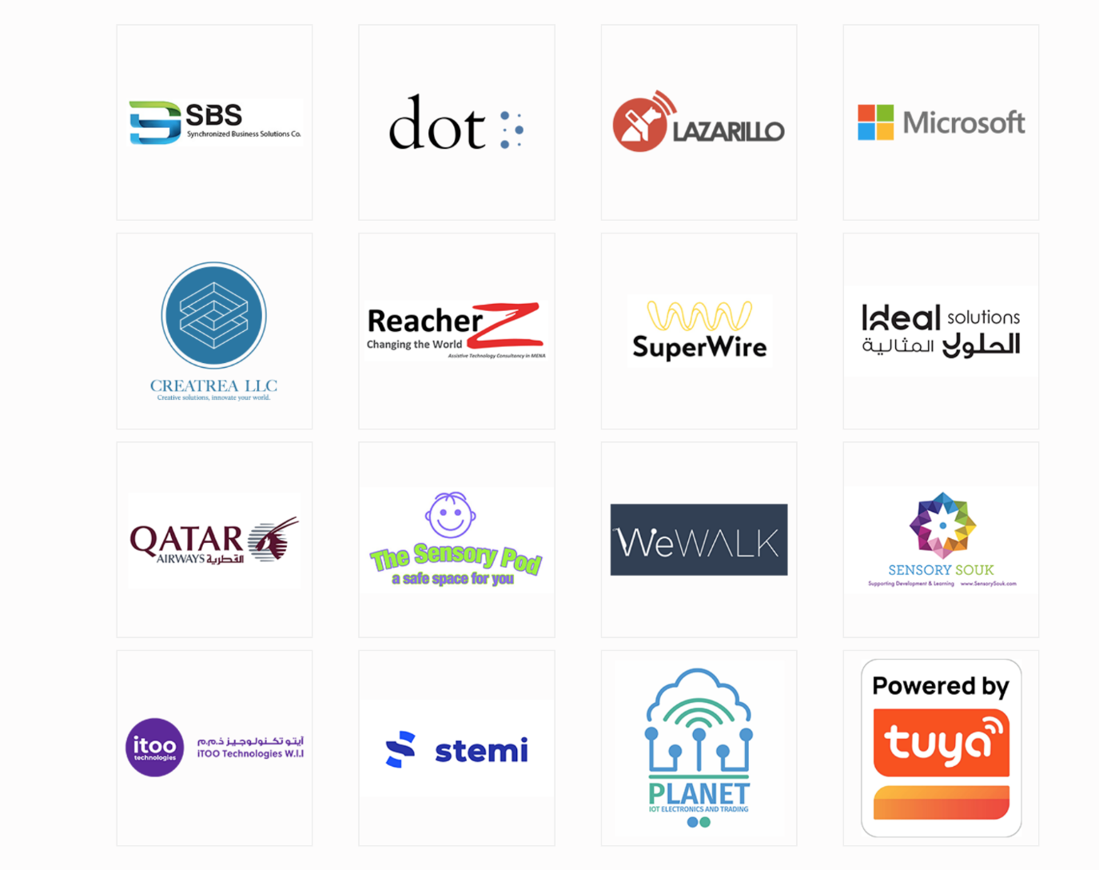

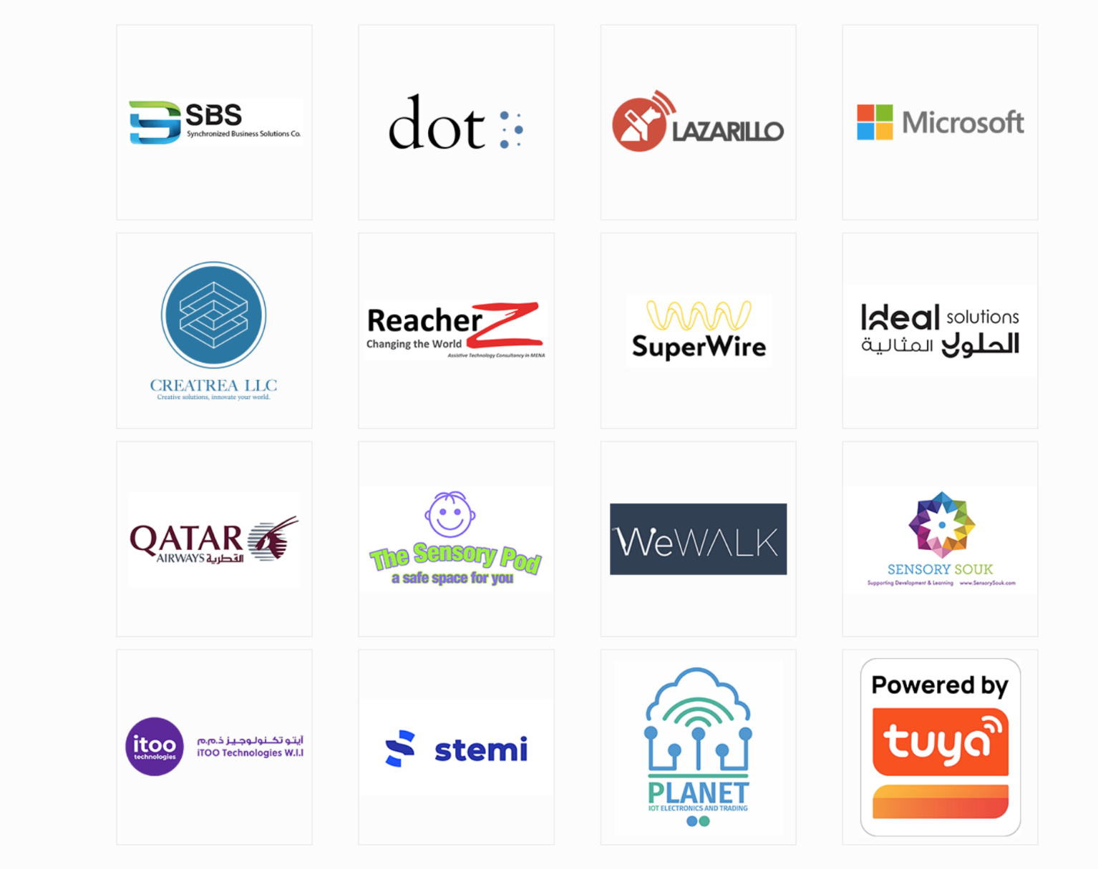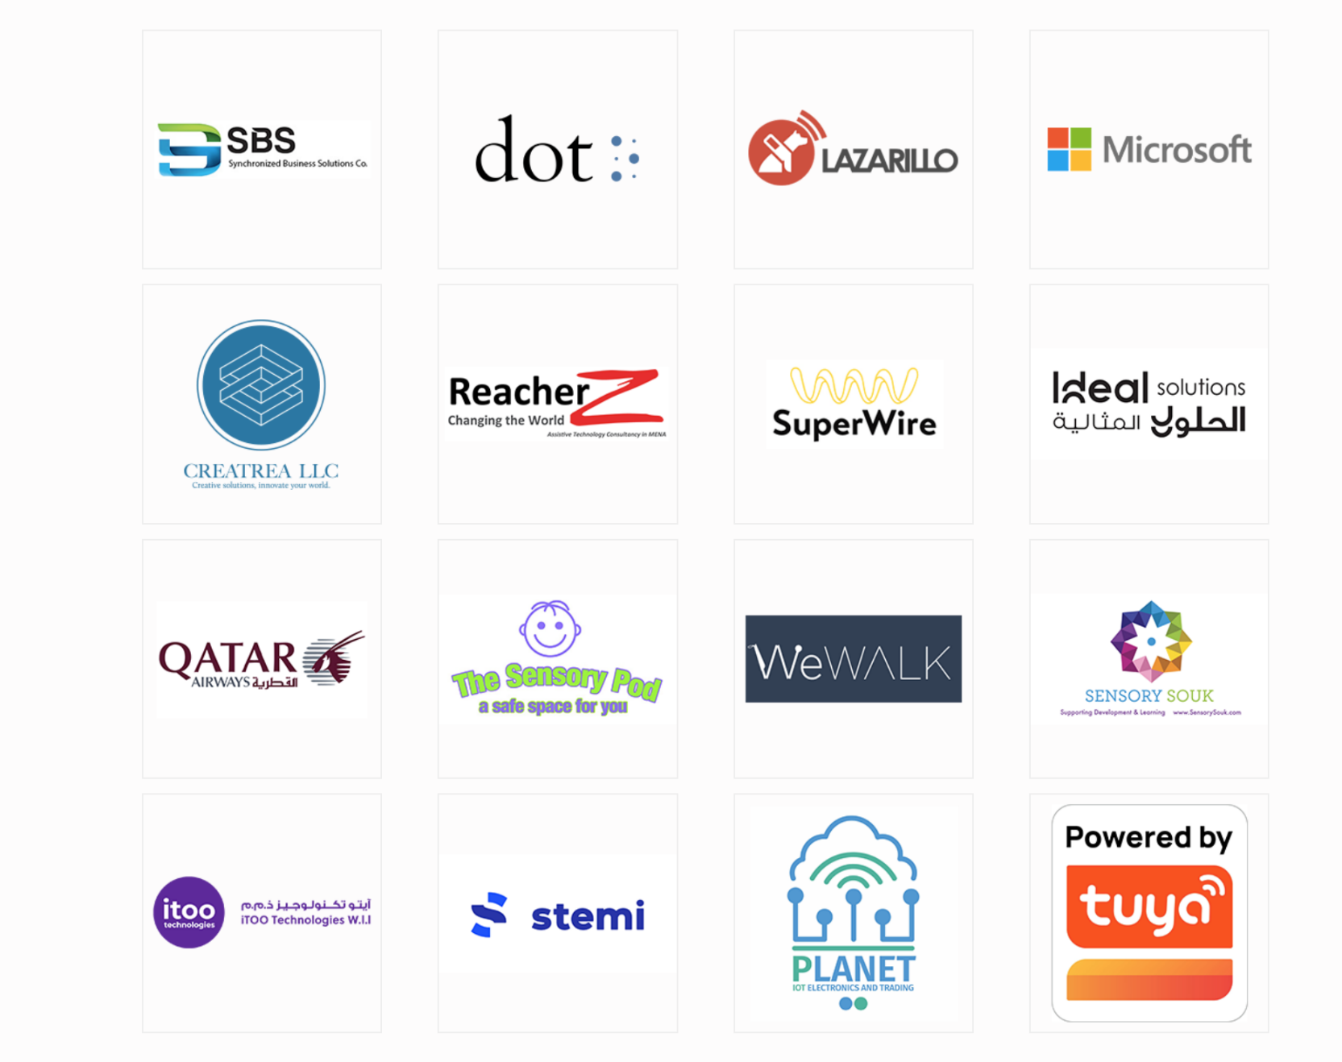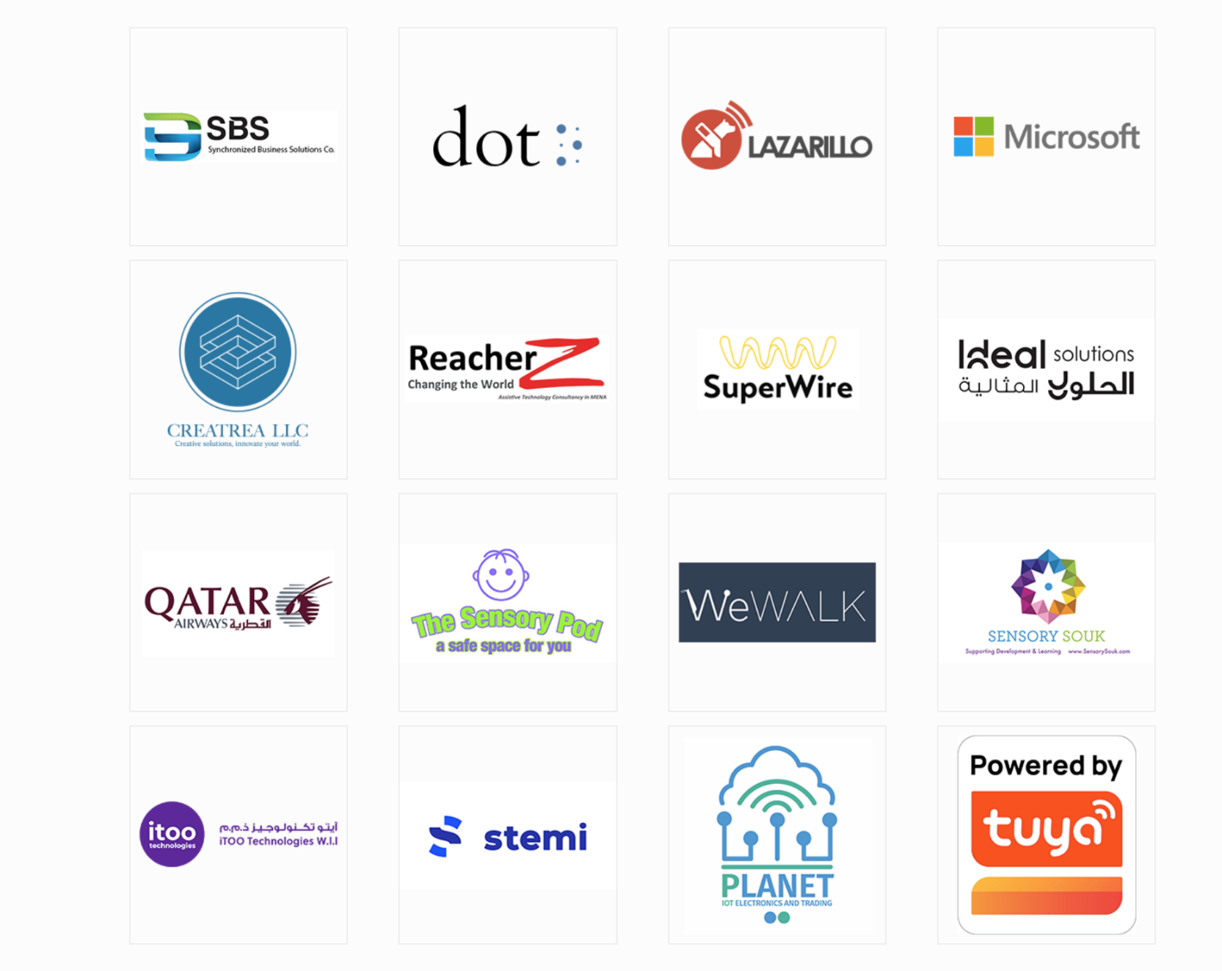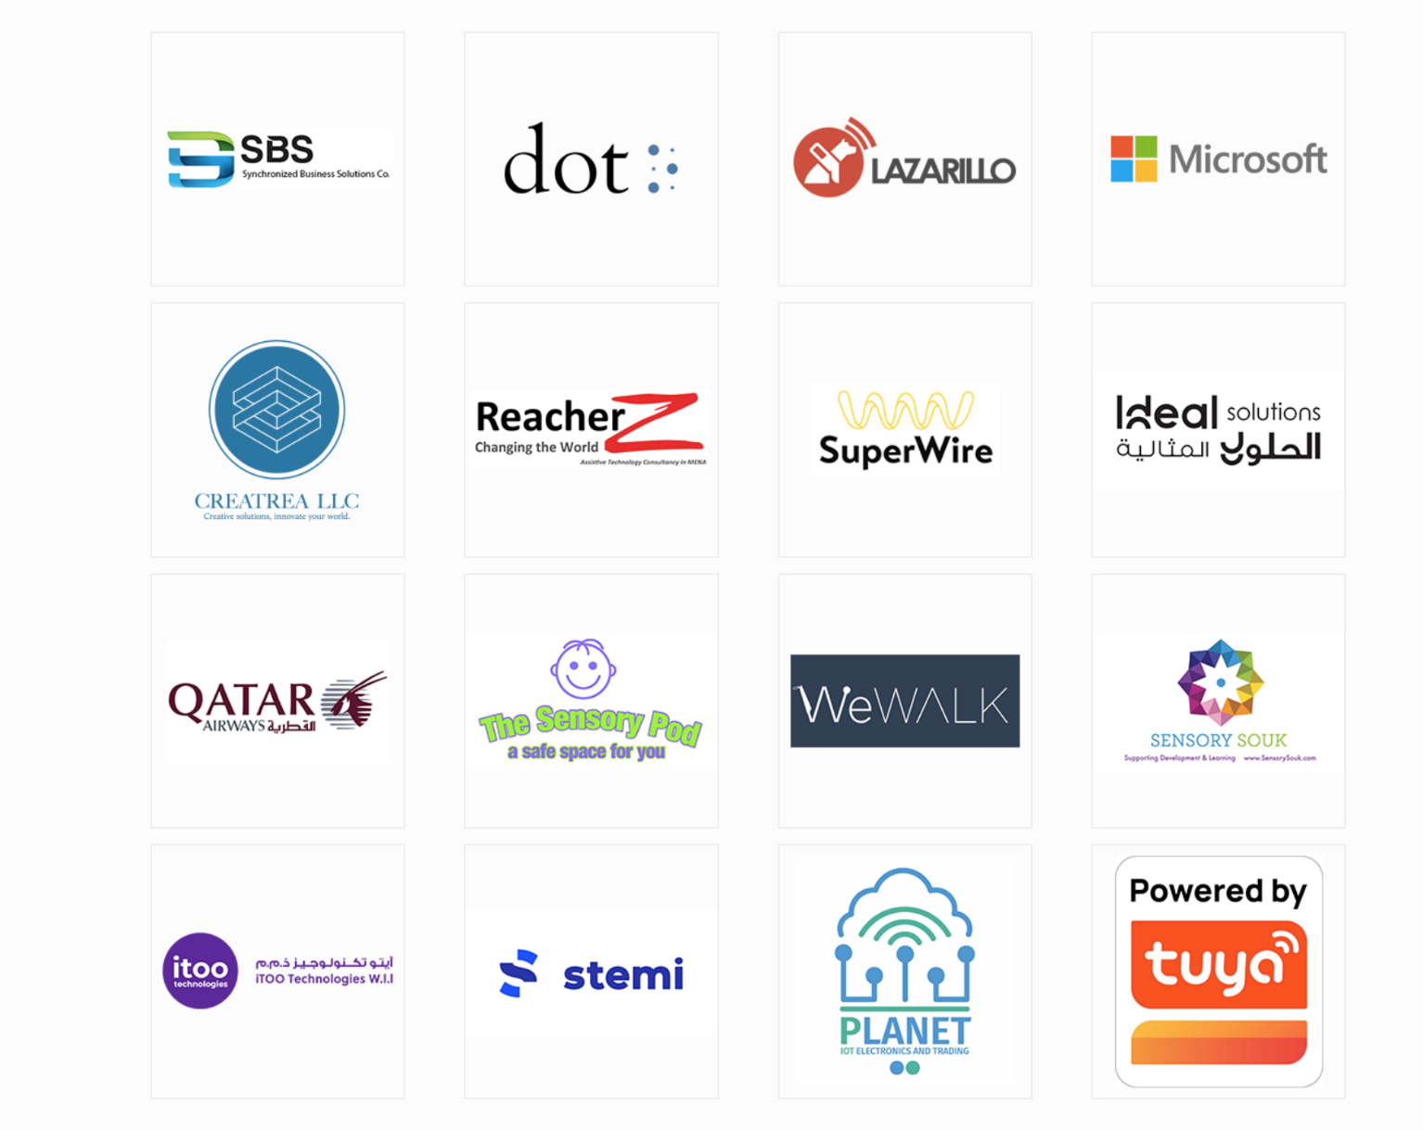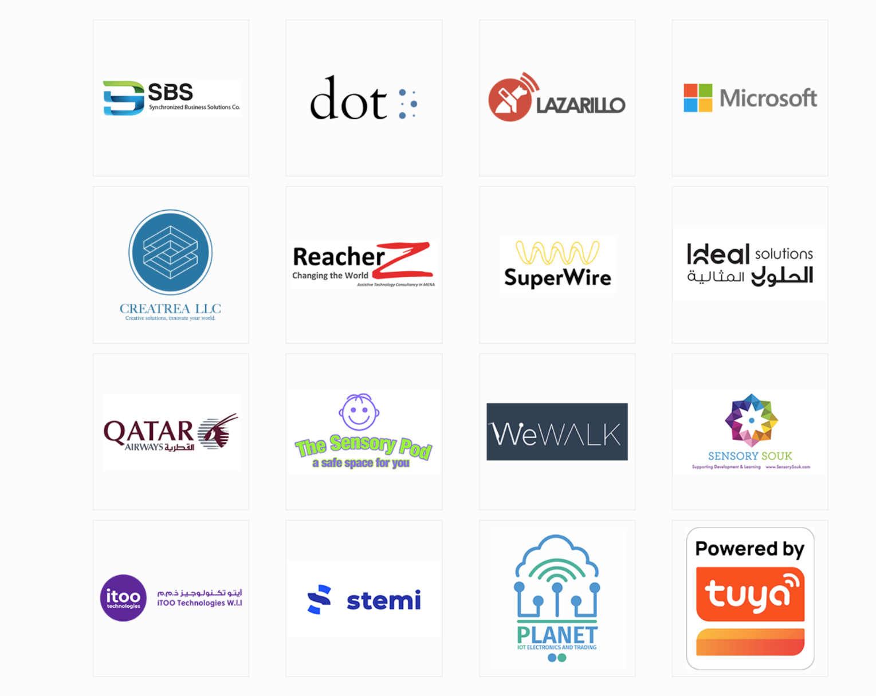

### التحالف البحثي الدولي



### ممكنو النفاذ إلى تكنولوجيا المعلومات والاتصالات

